1.

...абсурд не в человеке и не в мире, но в их совместном присутствии.

Если кратко и просто выразить смысл этой фразы, мы могли бы сказать приблизительно следующее: человек в состоянии формулировать вопросы, ответов на которых он найти не может – и поэтому, как будто бы, по умолчанию очень страдает, ведь не получается успешно сыграть с миром в языковую игру типа «в чём смысл N?»

Наша культура содержит множество высказываний подобного рода

-где разум/сознание/мышление психика человека представляются бременем в том или ином смысле

-где их условное «количество» даже определяет уровень страданий. И чем больше, мол, - тем хуже

-где человек представляет из себя существо не/противо/над/недо –естественное (по-умному это называется «онтический разрыв»)

-где, соответственно, мыслительная деятельность, разум, психика и мир/природа/вселенная представляются в положительном или отрицательном смысле противоположными, чуждыми друг другу.

...А в научном сообществе не стыдно всерьёз задавать вопросы в духе «Какова роль человеческого сознания в эволюционном процессе: следует ли рассматривать его как положительную адаптацию, или, напротив, как артефакты, возникшие в результате других адаптивных изменений, или даже имеющие побочные отрицательные эффекты?»

Долгое время, я сам был склонен считать, что не психика в целом, но функция самосознания (Я – не Я, личность) – крайне сомнительное приспособление. Проблем много: философия абсурдизма, решение покончить с жизнью в силу каких-то чисто символических причин, огромные траты энергии, поломки при каждом чихе, зависимость от коротких вертикальных видео.

«Действительно, роду суждено погибнуть так скоро, и всякое эффективное сохранение и продление жизни исключено, в то время как всё внимание и энергия индивида направлены на то, чтобы вынести и продлить это катастрофическое напряжение...Трагедия вида, ставшего непригодным для жизни путём переразвития одной способности, не ограничивается человеком. Так, считается, что некоторые олени в палеонтологические времена стали жертвой приобретения слишком тяжёлых рогов. Мутации слепы, они случаются вне связи с интересами окружающей среды...В депрессивных состояниях разум может рассматриваться как такой рог, во всём своём великолепии только прижимающий носителя к земле.»

Да, может. А может рассматриваться и по-другому: мы склонны считать, что если нам плохо – значит, есть некая проблема. Возможно, проблема, которую мы ещё не решили. Или такая, которую уже неудачно решили в прошлом. Она есть и нужно разбираться.

Далее мы поговорим о том, ПОЧЕМУ мы так считаем, к чему эта логика нас приводит, как на самом деле работает психология человека, почему сознание – это всё таки хорошо.

Должен сказать здесь главное: если я лишаю вас логики «мне плохо, потому что есть проблема» - это не значит, что я оставляю вас наедине со своим «плохо», всунув в руки брошюрку с туманными псевдофилософскими текстами. Мы будем отучаться от «плохо».

2.

Зачем вообще нужна психика? Вот смотрите: я засовываю пальцы в розетку – меня бьёт током – больше никогда в жизни я пальцы в розетку не засовываю, ещё и делаю так, чтобы три других человека тоже никогда не засовывали. Какое количество энергии/времени/материи потратится на то, чтобы я развил такую адаптацию и пальцы более не совал? Я тоже не знаю, но точно на порядки меньше, чем нужно, чтобы наш вид отрастил принципиально несуваемые в розетку пальцы. КПД высоченный, адаптируешься на лету и ещё других подписываешь.

Можно сказать: окей, сложная надсистемная регуляция подобного рода – это очень хорошо. Но вот самосознание, способность ко всякому там абсурдизму и политической жертве – эволюционно сомнительно. Мы могли бы иметь тот же уровень интеллекта, вот эта технико-тактическая часть, но при этом существовать в рамках разума улья, а не переживать острую боль одиночества посреди муравейника из миллионов твои сородичей, не придумывать всякий там ритуальный инфантицид. Очень выгодно. Этой мысли на полном серьёзе посвящена замечательная научно-фантастическая книга твердейшего порядка «Ложная слепота» Питера Уоттса.

Мой тезис: психика и даже самосознание – это замечательно, отлично и очень надёжно работает, даже в адских условиях может соорудить спасение из ничего, КПД невероятный – просто мы, лично мы с вами, не умеем пользоваться своим организмом и инструкции нам не дали. Можно делать это по-другому и как минимум часть «вечных понятных жизненных мудростей» предстанет перед вами в другом свете.

Мы не правы, подавляя самолюбие людей, которых приближаем к себе. Опираться можно только на то, что оказывает сопротивление…

По сути, одна из центральных мыслей нашей инструкции звучит так: «психика человека имеет сугубо социальную природу, она – базис, а не дополнительная функция» и многие её положения прямо следуют из этого высказывания.

Психика – часть организма. Чтобы понять, как она работает, мы обратимся к генеалогическому подходу, действуя в рамках довольно-таки бытового дискурса (рассмотрим, что там как с точки зрения эволюционной биологии, но сложные научные формулировки и специальные термины нас интересуют мало).

Мы знаем, что наш организм в современном виде формировался на дистанции, которую я очень грубо могу обозначить как «до 20-30тыс лет назад». С тех пор – мы те же, плюс-минус волосатость. То есть психика «рассчитана» на условия, возьмём, 20тыс лет назад.

Как мы тогда жили? Закрытыми малыми группами. Не по одиночке, не парами, не семьями (их ещё не придумали) – малой группой, да ещё и закрытой. Из этого следуют два главные положения:

1)группа может быть неоднородная. Если бы мы жили по одиночке – каждый отдельный человек должен быть супервыживательным. Если мы живём группой – она может состоять из самых разных членов, некоторых из которых, если рассматривать их в отдельности, с точки зрения условной «базовой биологической рациональности» выживать должны очевидно хуже других. Но в группе происходит иное: те же черты, которые должны снижать выживаемость индивида, здесь выполняют важные практические функции, а сниженная выживаемость, даже если она есть, так или иначе компенсируется действиями группы;

2)наша голова до сих пор работает так: «про людей = это важно». Двое абсолютно чужих мне людей, 70 лет назад, заранее договорившись, по-нарошку делают что-то – а я пересматриваю в десятый раз и восхищаюсь, мол, классика кинематографа!».

Это же очень странно, если немного со-стороны задуматься. В чём смысл? Почему наш организм так работает? Новости, порно, Петя побил Васю арматурой – а я смотрю на записи в десятый раз с другого конца Земли. Зачем?

3.

Немножко остановимся на этом предложении: «что-то по этому поводу испытывать [зачем?]…чтобы менять своё поведение».

Основные вопросы в нашем разговоре такие и будут: «зачем?» и «почему?», именно они нужны нам, чтобы выйти за привычные рамки мышления.

Вопрос: зачем нужно вот это вот всё, что мы относим к категории «субъективное ощущение»? Чувства, эмоции, переживания и так далее – это же функция организма. Могло бы быть никак от того, что злит. Угроза жизни в теории могла бы вызывать восторг эйфорию. Голод чисто теоретически мог бы пахнуть розами. «Восторг», «эйфория», «запах роз» - их нет в мире, это мой организм сделал мне. Если мой организм это умеет – значит, это для чего-то нужно. В этом есть некая прагматика, биологическая рациональность - и ответов в духе «ну это надо для выживания» недостаточно. Ноги нужны для выживания, глаз нужен, чувство тревоги. Объяснения тут пока что никакого нет.

Ответ: он уже был выше. Мой организм делает мне всякие субъективные ощущения, чтобы модифицировать поведение. Есть прагматика гнева (конкуренция, мешают, пытаются сделать вред -> иду разбираться, защитаться, нападать, делёжка ресурса), есть прагматика печали (что-то испортилось, понесён урон, что-то стало хуже и процесс уже завершён –> остановись, передохни, возможно – изолируйся, посиди подумай, что же случилось, что ты за человек такой, как дальше жить = режим восстановления + выучивание урока)

1. У меня есть бананы, у меня забрали бананы – я злюсь

2. Из-за того, что я злюсь = я иду разбираться

3. Я забираю их обратно, съедаю, радуюсь = в следующий раз сделаю так опять

4. Да ещё другим показываю что так делать, что так делать - круто и эффективно = делюсь радостью.

Любое субъективное ощущение «нужно», чтобы заставить нас модифицировать своё поведение. В самом алгоритме каждой эмоции, таким образом, содержится свой рациональный смысл: в ответ на такие-то стимулы делаем такое-то, чтобы получить А и не получить Б. Мы об этом не задумываемся, потому что для нас «смысл» эмоций/чувств – это то, что в словаре написано. «Я чувствую вину за то, что сделал N».

По сути, абсолютно любая психологическая проблема на самом деле выглядит так: в моём организме происходит что-то, я не знаю что, но из-за этого мне становится как-то/я (не) делаю что-то и мне это не нравится.

Возьмём неочевидный пример: **«я не знаю, чего хочу»**

Что буквально происходит с человеком? Так или иначе, эта проблема раскладывается на множество точек, в каждой из которых происходит что-то вроде:

-сижу

-перебираю в голове слова и картинки

-не испытываю чего-то, от чего у меня бы возникло ощущение, что вот это – правильное слово или картинка

-начинаю чувствовать себя плохо (и так миллион раз).

Проблема не в том, что у меня в голове нет «нужных» слов и идей, проблема в неких ощущениях-критериях. По идее ведь как? Я думаю: я хочу N. И что-то такое внутри срабатывает, от чего у меня реально есть уверенность, что это не просто слова и N я хочу. Человек в ситуации «не знаю, чего хочу» часто думает, что ему не хватает как раз слов и идей, а по факту – ему не хватает инструкции по использованию собственной психики, поэтому банальный вопрос «чем бы заняться?» превращается в абсолютно нерешаемую задачку, под руку ведущую глубже в депрессию.

Дальше мы продолжим обсуждать природу «субъективных ощущений» - это будет наш сет; и посмотрим её генеалогию 20тыс лет назад – такой будет сеттинг. Не переключайтесь.

4.

Какова прагматика физической боли? И раньше, и здесь, и далее, под "прагматикой" я понимаю что-то вроде "реальный практический смысл". То есть: какие цели и задачи выполняет N как часть организма.

Очевидно, что думать о прагматике чего-то в нашем организме нужно прежде всего с эволюционного ракурса, то есть: как оно влияет на выживаемость/продолжение рода.

Чисто по бытовому - зачем боль?

Это ведь мой организм мне сделал такое ощущение, мог бы в те же моменты делать мне запах сирени.

Боль = сигнал на повреждение тканей организма, это реакция на угрозу здоровью, стабильности организма как системы систем, его гомеостазу. Гомеостаз - поддержание стабильной работы организма. Причём здесь не получится такое "стабильно", когда просто стараешься максимально ничего не менять. Наш организм - открытая система, она постоянно испытывает на себе самые разные воздействия и, в свою очередь, сама действует на окружающую среду.

Стабильность здесь возможна только в динамике, нужно постоянное реагирование, нужна надсистемная регуляция, ведь почка не может быть стабильной сама по себе (может, но пару минут) - она может быть стабильна только в результате согласованной работы организма в целом.

Наша стабильность - это постоянная динамика, не как метафора, а чисто технически.

Как можно описать алгоритм физической боли? Вот повреждение тканей - заноза в ноге. Что с нами происходит дальше?

Можно сформулировать так:

1)включиться

2)что-то проанализировать

3)что-то понять

4)выучить урок

Лезу в неправильный куст - получаю занозу - резко стрессую - выдёргиваю занозу - больше в этот куст не лезу и другим не советую.

Алгоритм достаточно надёжен, с каждым из нас миллион раз было и работало вполне себе.

Смысл боли: что-то не так, прими меры и пойми, что нужно делать, чтобы больше с тобой такого не случилось.

Первый неочевидный момент в нашем разговоре: у тревоги такой же алгоритм.

Очевидно, что пересечений тревога - физическая боль многовато набирается. Для красоты здесь и далее иногда будем называть тревогу "ментальная боль"

Есть физическая, есть ментальная (тревога). Смыслы и задачи похожие, алгоритм тот же, но, очевидно каждому из нас, разница есть. О ней и будем рассуждать далее.

Офтоп: мы, вероятно, недооцениваем вклад детско-юношеских дедлайнов в детско-юношеское благополучие.

Вполне возможно, что верное для многих

-лето в детстве = очень хорошо;

Или, например

-после универа поработал немного и депрессуха накрыла очень глобально выгорание истощение, на дне;

Основано, среди прочего, на том, что в школе, в универе и так далее существует вполне чёткая отмашка: ты сдал, закрыл, защитил = ты молодец, не сдал = чини и будешь молодец. Многие из нас переживали американские горки в дни сессии и накануне - и вот мы получаем чёткий, веский, внешний "да, всё хорошо».

И уходим на каникулы с чистой совестью

Ведь именно так часто и говорят.

А во взрослой жизни многие из нас, во-первых, уже вступили в неё с тревогой, а во-вторых - испытывают новую много раз за день, - но отмашки довольно редки и не в каждой жизни в принципе возможны. В этом плане, тревожному человеку будет проще быть военным, чем частным предпринимателем. Вполне чёткая структура (внешняя!), частые и конкретные отмашки - ждать 10 лет и сложно гадать, норм всё таки или нет, здесь не нужно.

Вот все эти состояния про "разгон", истощение, внутреннее напряжение и скоростной клубок мыслей после работы - задумайтесь, не бывает ли в некоторые моменты, что вы так или иначе ищете "отмашку". Чтобы сказали: да, всё хорошо, ты можешь чувствовать себя спокойно, результат = 4+

Может быть, чего-то подобного мы как раз и пытаемся добиться от ближнего, когда треплем ему нервы в такие моменты.

5.

Развивая сравнение физическая/ментальная боль, нужно определиться, что же в случае последней выступает в качестве занозы.

Когда мы чувствуем тревогу? Или даже так: когда наш организм её делает в том или ином виде, ведь в большинстве таких моментов субъективного ощущения и мысли "я чувствую тревогу" у нас не происходит?

Есть люди, которые боятся воды. Есть люди, которые боятся собак. Понятно, что это не о том, что они ходят в постоянном страхе (бей/беги/замри). Они ходят с тревогой.

Мы с другом вдвоём идём по парку, мимо пробежала собака. Есть сценарий-1, в котором я иду дальше без мыслей, что боюсь собак, и сценарий-2, в котором я начинаю считать, что боюсь собак.

Чем они отличаются? Собака уж точно та же самая.

Они отличаются тем, что мимо бежала собака - а у меня дыхание стало подзапирать и сердце колотится. У меня есть некие ощущения, которых не должно быть. Если бы мимо пробежал тигр - тут бы у всех дыхание подзапёрло, и каждый первый считал бы себя вправе предъявить сотрудникам парка.

А вот если собака и у меня такое - здесь что-то не так.

Мы можем испытывать сильные страдания (физическая боль боксёра во время выступлений), мы можем сильно испугаться - и никакой фобии впоследствии не будет и близко. В то же время та же "тревога о деньгах" с большой вероятностью ни со страхом, ни тем более с физической болью ни в какой момент связана не была.

Возьмём одну и ту же физическую боль Х где-то в районе лица

1)я почувствовал её, сидя в кресле в стоматолога;

2)я почувствовал её, когда еду в трамвае и держусь за поручень

В первом случае без мощных доп факторов никакой тревоги и тем более фобии (тревожного расстройства) здесь не будет (кроме разве что упомянутой чуть выше), а во втором - и здоровый человек может паничку схватить.

В чем разница? Тревога это не про "плохо"/"будет плохо"/"страдаю". Тревога это "что-то не так". Чтобы у нас где-то могла быть тревога, а не просто самые разные негативные переживания - необходимо вот это звено выпадения из долженствования. "Что-то не так, как должно быть"

Откуда мы берём эти "должно/не должно"? Из мира людей, в котором живём. Это не про убеждения и мораль - они лишь самая-самая верхушка айсберга. Это всё то, что мы знаем о мире, а о мире мы знаем и всё считаем через других людей.

Все слова у нас в голове - слова других. Много собственных придумали? Часто пользуетесь? Знаете ещё кого-то, кто пользуется?

Все эти сведения о том, как работает мир, я называю "нормативности"

В таких то обстоятельствах всем спокойно, пока все говорят в таком-то диапазоне тона - и мгновенно начинают реагировать, если у кого-то этот тон меняется; если меняется так - одна реакция, если меняется по-другому - другая. И лично Я, человек, личность, ещё вообще ничего не успел продумать про стоматологов и трамваи - а психика за 0.1сек уже прокрутила весь этот комплекс "что чего куда должно быть не должно быть" и я уже имею дело с разной реакцией - уныло сижу и пытаюсь отвлечься от своих кариесов или ловлю паничку в трамвае.

Тревога может быть только тогда, когда есть вот это логическое звено выпадения из нормативностей. "Что-то не так".

А дальше вообще интересный разговор выходит, ведь "что-то не так" = проблема, а проблемы для нашей психики бывают только ЛИЧНО ТВОИ, и теперь, если уж алгоритм тревоги запущен, ты будешь искать ПРОБЛЕМУ, которую нужно решить ТЕБЕ.

Далее вернёмся к занозам.

"Вы можете решить, вы не можете перестать чувствовать тревогу»

6.

Чуть задержим фокус внимание на слове "проблема"

Здесь имеется ввиду логика нашего организма, а не логика нашего бытового общения.

Реально "не моя проблема" - это форма листа североамериканского дуба и реальность существование этого вида вообще.

А вот например то, что мы потребляем в медиа - очень легко и абсолютно автоматически становится уже "моей проблемой" и это очень хорошо, если ваша психика может генерировать в ответ ту же радость, а не только что-то из жанров тревоги (гнев, стыд, вина и многие другие).

Многие из нас не знают про себя или не вполне задумывались, но потребление новостей (и передача их дальше) - почти всегда не просто тревога, в том числе и очень сильная, но и какие-то странные социальные игры на подсознательном уровне.

Почему? Людское. Людское = важно. Базовая рациональность организма.

Вот в чём здесь смысл понятия **"проблема"**.

Тревога = что-то не так = это уже твоя проблема, если ты оказался в этой точке (тебе в голову случайным образом попало случайное людское)

Таким образом, тревога имеет сугубо социальную природу чисто технически. Без нормативностей от других людей не будет "что-то так/не так, как должно быть"

Да, наверное, есть чуть чуть и тех нормативностей, которые мы вырабатываем сами, а не усваиваем через те или иные социальные сигналы - если 100 дней утром кричал петух, а на 101 не кричал = тревога - ещё намного более просто, чем у человека, устроенные нервные системы умели такое обрабатывать. Но их доля ничтожна и вряд ли вносит существенный вклад в количество страданий любого из нас.

Мы усваиваем нормативности = всю инфу о мире через призму людского = на основе социальных сигналов. Это и самый очевидный способ - реакции и состояния наших родителей, и те же самые медиа.

То есть занозой в случае тревоги = ментальной боли является социальный сигнал, пусть даже и полученный по очень запутанной цепочке, а угрозой является наша подстройка под мир людей и под весь остальной мир строго через призму людей.

Эволюционный путь нашего вида, нашего организма - это путь закрытой малой группы.

И если моя система физической боли вдруг плохо работает и я сам угробился - это ещё ладно, а может быть и "полезно", а вот если плохо работает система ментальной боли - и я плохо адаптирован под свою **закрытую** малую группу = риски нарушения стабильности группы = очень очень очень серьезно.

Видите это? Физическая боль служит стабильности лично моего организма, а ментальная боль (тревога) служит в первую очередь стабильности малой группы. Об этом стоит подумать ещё не раз.

Главный вопрос: где эта группа? Кто они? Что же там за стабильность, что мне *так*?

7.

Мы говорили о тревоге, которая работает скорее как боль, а не как страх, с которым её сравнивают или даже путают.

Мы говорили, что для срабатывания тревоги необходимо вот это логическое звено "что-то не так", а "так" или "не так" оно может быть только через призму людского, через нормативности, которые действуют на меня в текущий момент.

Какой самый очевидный путь усвоения нормативностей?

Основа воспитания.

Мама говорит мне: "плохо жевать с открытым ртом". Мне 3-4 года, я обладаю некоторой уверенностью по поводу слова "рот", но вот "плохо" - это уже китайская грамота. Могла бы с тем же успехом перечислять числа.

Что на меня действует? Мамино субъективное состояние.

-ей **как-то**, когда она это говорит

-теперь мне тоже **как-то**

-я регулирую себя (что делать, что не делать, каким быть, каким не быть и с каким лицом), чтобы ей стало легче

-мне становится легче...

-сажусь за стол на следующий день, смотрю на тарелку - и уже невидимая мама у меня в голове делает мне **как-то**, как только я собираюсь почавкать, и я этого не делаю.

То есть исходное "пробитие" в системе ментальной боли выглядит так:

1)я получаю негативный социальный сигнал

-напряжение

-избегание

-враждебность

-агрессия и так далее

2)у меня запускается алгоритм ментальной боли

-включиться (плюс стресс)

-что-то проанализировать (что не так? Как регулировать себя?)

-что-то поменять (внутри или снаружи)

-выучить урок

*3)если превышена некая критическая черта по длительности/интенсивности/частоте срабатываний алгоритма ментальной боли = невроз = гиперчувствительность к социальным сигналам.

Это очень важный момент: гиперчувствительность к социальным сигналам. Важная оговорка: большая часть этих сигналов в любом случае даётся теми самыми невидимыми людьми внутри моей головы (нормативностями) и именно они по большей части и регулируют любого взрослого человека.

Далее мы обсудим три механизма в "чистых условиях" 20.000 лет назад, чтобы в генеалогии понять, как это устроено - и так станем намного ближе к практической реализации нашей модели.

7.1

Каждый знает, что тревога = ментальная боль есть и работает у всех, но у некоторых её очевидно намного больше.

Про что первый механизм неврозогенеза?

Что мы называем неврозом? Пока что скажем просто: мой организм делает в 10 раз больше тревоги.

Самое логичное предположение - что я, лично и конкретно я получал многовато "пробитий", тех самых негативных социальных сигналов.

Почему такое может быть?

20.000 лет назад, закрытая малая группа, если надо припомнить - смотрите п.2

Живёт нас 100 человек, среди них 20 детей, среди них у 3 есть невроз (тревога х10)

Даже подсказку сразу сделаю, три механизма неврозогенеза, формулы:

1)100/20/3*

2)100/20/20*

3)100/20/1*

В нашим первом варианте невроз есть у некоторых, у меньшинства. Здесь есть закономерность, но есть и избирательность. Что-то отличает нас троих.

На что настроены врождённые фильтры "отличности"?

"Нам не нравится то, что отличается от других" - это уже зацензуренная версия, где обошли острые края, частично расплескав суть.

А суть вот в чём: нас врождённо напрягает не отличность, уникальность или оригинальность - напрягают признаки болезни. Что резко и противно пахнет? Что вызывает отвращение? То, что испортит здоровье.

Вот отвращение - это же изначально про еду и всякие заразные вредные объекты, которые лучше обходить стороной.

Берёза - несъедобное, но отвращения не вызывает, просто гастрономически никак (пока не начал жевать)

Мясо - съедобное, но может вызывать отвращение. При каких условиях? Слишком испортилось.

Наш желудок не может переваривать и сырое мясо, и падаль. Нежный ЖКТ человека разумного устроен таким образом, чтобы могло перевариться немного, но не сильно подпортившееся (=ферментированное, легче пере...вариваемое) мясо.

Вот такой тонкий коридор, настроенный за счёт отвращения.

У нас один вид рецепторов к сладкому, один вид рецепторов к солёному, и 25-30 - для горького.

Дети чаще всего не любят горькое. Врождённая история.

Что для нас горькое? Прежде всего то, что ты съешь и отравишься, всякие там несъедобные зелёные растения.

В первом механизме, лично мы, эти трое из двадцати, действительно получаем в 10 раз больше "пробитий", потому что у нас есть признаки болезни (внешние, поведенческие) и малая группа на них реагирует зачастую через реакции врождённые реакции отвращения.

Я расту, у меня полторы головы. Никто не знает, что это значит - генетику придумают нескоро, люди ещё не факт что проследили связь секса и деторождения - но группа даёт мне в 10 раз больше негативных сигналов.

Что эти сигналы заставляют меня делать? Всё более сложно подстраиваться.

Каким быть, каким не быть, с каким лицом.

Развиваются навыки: что значит лицо того дядьки, звук шагов за стеной куда идёт и что сказать, чтобы не к тебе.

А пойду наберу побольше ягод - может, тогда отворачиваться и махать палкой будут меньше?

Если смог стабилизироваться в каком-то "коридоре боли", экстра-подстраивания реально позволяют получать меньше негатива - я ведь уже не вернусь в исходную точку и не вырасту как мой сосед, кто десятикратных "пробитий" не собирал. У меня уже будет невроз.

При этом я буду не просто хуже себя чувствовать, в том смысле что стресс х10.

Я буду ещё и хуже чувствовать: что я вообще чувствую? Что я за человек такой? Что мне стоит делать со своей жизнью?

Я буду так или иначе проживать много одиночества, целый спектр ощущений на тему "с тобой что-то не так"

Причём, и это мы также знаем из своего опыта, логика невроза обычно такая: чем больше делаешь (читаешь сложные лица, собираешь много ягод, предусматриваешь все варианты развития всех ситуации и степень обиды на всех задействованных лицах) - тем больше тревоги, тем больше спецэффектов невроза, которые мы ещё будем подробно обсуждать далее (одиночество, отдельность, не-нормальность, отделённость, негативные внутренние установки о себе и своей жизни).

7.2

Второй механизм: 100/20/20

Здесь уже закономерность такая: у всех.

То есть: голова у меня одна, растёт обычно, десятикратного уровня сигналов относительно других я не получал.

Условия другие, значит - и прагматика другая. В первом механизме о чём она? Мой невроз = то, как группа адаптирует меня к себе.

Какой "реальный практический смысл" этих экстра-подстраиваний? По сути, это про

1)максимизируй полезность

2)минимизируй вред

3)всё более сложно и чутко фильтруй себя и своё поведение

В первом случае это нужно, потому что я - неправильная обезьянка.

А здесь - все такие, то есть - речь уже не про полторы головы.

Пересмотрите три пункта выше.

Поставлю вопрос таким образом: когда есть смысл в пунктах 1-3 для ВСЕХ детей нашей малой группы?

Ответ: времена тяжёлые. Просмотрите п.7, если нужно.

Мама говорит мне достаточно безобидное замечание, что-нибудь про "жевать с открытым ртом", но при этом транслирует не лёгкое недовольство на 2/10, а то, как она реально себя чувствует. Та самая бездна депрессухи или всю жизнь нелеченное тревожное расстройство. И именно это меня регулирует, именно к этому моя психика пытается адаптироваться, даже если предположить, что мать максимально норм человек и действительно старается говорить хорошо, не срываться и не сливать боль. А когда ещё и не старается?

И если в первом варианте у меня ещё может быть какая-то умозрительная история - почему со мной всегда всё как-то странно и плохо, то во втором - со мной происходит всё то же самое, у меня развиваются те же "навыки", я всё подряд обрабатываю через вину/стыд, постоянно переживаю одиночество/отделённость/отличность, но ещё и поиск ответов "почему же всегда *так*?" либо длится всю жизнь, либо превращается к экзистенциальный тупик.

7.3

Третий механизм в каком-то смысле самый очевидный.

У кого будут психологические проблемы? Вот что на это ответят случайные люди на улице?

Тот, у кого были **травмы**.

Здесь мы будем говорить "травма" не просто как что-то, где "было много страданий, понесён урон, повлияло на дальнейшую жизнь».

Травма - это всё таки специфический механизм. Причем - зависимый от тех самых нормативностей.

Мы можем пережить сильную боль и даже потерять здоровье - но с нулевой травмой.

А может быть, и больно не было, и страха в прямом смысле не наблюдалось - а в секунду травмировался на всю оставшуюся жизнь. Чем-то не тем поводили по лицу, например. Причем то, чем можно водить по лицу, и то, чем нельзя - это, очевидно, те самые "нормативности".

Ещё во второй половине двадцатого века встречалось мнение, что у жителей Азии не бывает пост-травматического расстройства после боевых действий (конечно же, бывает; но со своими особенностями).

Травмирует не сильная боль и даже не сильный страх - их можно перенести без особых подъемов ментальной боли. Два человека могут одинаково испугаться на страшном аукционе, но психотравма будет только у одного - а именно у того, с которым такого в силу усвоенных нормативностей НЕ ДОЛЖНО ТАКОГО БЫТЬ. Ну, например, очень мужской мужик и чувствовать - это пахнет слабостью. И ещё миллион вариаций.

Логическое звено именно травмы - это то самое "должно/не должно быть".

Пост-травматическое расстройство - это, с медицинской точки зрения, расстройство тревоги. Одна из категорий невроза.

Как себе такое сделать 20тыс лет назад? Ну, например, - пнуть святой камень. Или пописать в святой колодец (20 поколений хранили). Мы относимся к потомкам тех групп, которые в среднем правильно определяли святость камней и колодцев - или мы бы сейчас это не читали. "Правильно" - это когда вода там реально чистая.

Когда сказания нашего племени описывают некие сакральные действия, мол, "в такие-то времена нужно идти по такому то пути, совершая такие-то обряды" - в этом по-хорошему должен быть реальный смысл.

Реальный практический смысл - это когда там блин реально еда водится, а сказания лишь эстетично и просто водят сородичей за нос в правильном направлении.

Смотрите, про что этот механизм:

Я делал, со мной делали, я рядом стоял - не суть важно. Потенциально очень неправильная обезьянка, раз оказался вовлечён в такие стрёмные процессы на любой роли (справедливость ещё не придумали).

И дальше варианты: сильный невроз или очень сильный невроз.

Сильный невроз выглядит так: с тобой что-то не то, со всем миром что-то не то. Ты никого не понимаешь, никто не понимает тебя. Мир - ужасное место. Или жизнь. По крайней мере - твоя. Или ты сам. Или все остальные - неважно, это ж одно и то же. Сиди в сторонке, переживай весь этот болезненный дисконнект с человечеством и гоняй по кругу слова в голове - что ж ты за ужасный такой человек в этом ужасном мире, и как бы себя, такого вот стрёмного, к чему-то в этом мире приделать.

Очень сильный невроз выглядит так: ступай в окно.

Как "вылечить" человека с пост-травматическими симптомами за секунду? Посадить со своими. Пока сидят - на несколько часов все становятся нормальными людьми, смеются, шутят, планируют, мечтают.

Дальше остаёшься один, спускаешься в метро, ловишь случайные срабатывания ментальной боли и вот эта вот час психики бодро подаёт голос и говорит "а ну раз так, раз даже когда лучше стало - потом опять хуже, то здесь брат точно про окна надо подумать всерьез".

Кто сталкивался - знает, что человеку с пост-травматическим расстройством СТАНОВИТСЯ ЛУЧШЕ = СТАНОВИТСЯ ХУЖЕ. И для избавления от невроза нужно не один круг в этой адской воронке пережить.

Что "чинит"? Единственные и настоящие человеческие лекарства - близость, принятие, общность, принадлежность, смысл. "Что-то очень сильно не так, но здесь, своей "кастой отверженных", в стороне от общего костра, я хотя бы вновь чувствую себя живым».

8.

Мы обсудили три механизма неврозо-генеза.

Напомню

1)100/20/3

2)100/20/20

3)100/20/1

Эти механизмы, по сути, описывают невроз как специфическую адаптацию. Не поломку - не одна тысяча копий сломана в попытках составить стройную историю, зачем бы моему организму делать со мной подобные вещи на протяжении, скорее всего, от странных родителей и навсегда).

Невроз - это то, как группа пытается меня к себе адаптировать.

Мой невроз - это мой способ регулировать своё самочувствие, чтобы переживать меньше ментальной боли (которой я всё равно буду переживать намного больше, чем соседи).

Здесь есть свои цели и задачи.

Я экстра-подстраиваюсь, решаю проблемы, что-то или кого-то исправляю, а то, что я постоянно переживаю тревогу/вину/стыд/гнев/отделённость/ненормальность/одиночество в любых их вариациях - это по сути эволюционно пинает меня в "нужную" сторону.

Нужную кому? В первую очередь не мне, а группе. Группа об этом, правда, скорее всего и не слышала - но механизм работает.

Зачем же лично я делаю все эти вещи? Да, плохо "всегда" или, по крайней мере, "многовато". Лучше быть богатым и здоровым, чем бедным и больным. Лучше чувствовать себя плохо на -5 из /-10, чем на -9.

Вот я смотрю на дядьку, а он уже как будто недоволен - конечно же, лично мной. И мне надо лицом подстраиваться, а лучше - ещё и ягод набрать заранее.

Невроз делает так, что

-вместо надёжной близости, любви и принятия - у меня циклы вины и искупления (пусть и замаскированные под нечто совершенно иное, как некоторые из нас "умеют").

-вместо заслуженной радости, наполненности, тех переживаний, которые должны сопровождать жизненные достижения, результаты, победы и труды - передышки, временное облегчение; ощущение бега над пропастью, мимикрии; попытки наконец-то почувствовать себя как-то по-другому.

Что самое важное нужно держать в голове перед следующей главой?

Мы так больше не живём.

А голова та же. Для эволюции, 20тыс лет - маловато.

Я расту, в голове-то все эти механизмы есть и работают. Работают задолго до того, как я смогу накинуть на свой невроз прокуренное пальто Сартра или приделать к нему надрыв офисного Сизифа.

Я расту, и как оно срабатывает?

"Эти люди дома - малая группа. Ребята во дворе. Тётушка в магазине. Ооокей, пока что всё неплохо."

Но дальше ведь я иду в другой двор, приезжает деверь из Кисловодска, и - пудовой вишенкой на торте - ВКЛЮЧАЮ ТЕЛЕВИЗОР.

На что рассчитан "трафарет малой группы"?

Что-то вроде: 70 близких человек и 30 - очень близких.

Что верно для каждого из нас?

С одной стороны, 70-80-90% социалки практически каждого человека занимают одни и те же 1-2-3 человека всю жизнь/на большой дистанции. При этом на оставшемся кусочке живёт несколько миллиардов.

1-2-3 человека могут быть какими угодно странненькими. Могут быть с пожизненной депрессией, могут быть с какими угодно нескладными конфигурациями психики - живём, как ни крути, в нежное время, диапазон приемлемой дурости крайне широк.

30/70 человек дают намного более гибкую, чуткую, адаптивную социалку в абсолютном большинстве случаев, чем предполагает схема "двое странных/половина Земли"

Но это ладно 20тыс лет назад - здесь и погрустить всерьёз не выйдет, мало кто из нас в состоянии по такому испытать ностальгию, знания о том, как драться ежипалкой и издавать правильный "у-ук" давно вымарались из массового бессознательного. Но что верно? Ещё лет 100 назад, в голове большинства людей жило намного меньше голосов.

P.s: мы уже почти всплыли на поверхность реальной жизни, уже совсем скоро будем обсуждать, что же вообще можно брать и делать.

8.1

По всей видимости, "жило намного меньше голосов" - это даже никакая не метафора, а технический факт.

Что это значит? Намного проще соответствовать нормативностям, они не так путаются, наслаиваются, рассеиваются, мельтешат, вступают в многоуровневые противоречия.

Чтобы испытывать меньше ментальной боли - нужно (пытаться) выполнять нормативности.

Такова логика невроза и это то, чем люди обычно и заняты.

Чтобы реально, надёжно и без неприятных последствий испытывать меньше ментальной боли - нужна внутренняя работа, нужно избавление от невроза.

Мы страдаем от его проявлений не потому, что что-то было когда-то - мы страдаем, потому что невроз воспроизводится каждый день, он встроен в наше мышление и восприятие, встроен в телесные реакции - и потому он воспроизводится.

Отличная новость: менять нужно НАСТОЯЩЕЕ. Отличная уже хотя бы потому, что все прочие варианты нам абсолютно недоступны.

Далее мы будем на пальцах объяснять вещи сложные и неочевидные.

Результат должен быть таким: так, это понятно, это очевидно настолько, что......неужели это всегда было рядом?

8.2

Как невроз работает и воспроизводится?

Вот смотрите: я протягиваю руку и беру чашку - но мы уже достоверно знаем, что мой организм заранее просчитал не просто программу действий (что нужно делать мне), но и - что я должен почувствовать в конце, твёрдая+холодная+тяжёлая или мягкая+мокрая+лёгкая? И если итог не совпадает - здесь можно резко и остро впечатлиться, хотя лично Я - человек, личность, ещё ничего подумать и понять не успел.

Помните про физическую боль, кресло стоматолога и трамвай? Если что - часть 5.

Так вот,

-сверху на любом нашем "первичном" ощущении - физическая боль, голод/холод и иже с ними

-сверху на чисто технических обсчетах "как поднять чашку правой рукой"

-в обработке любых поступающих и исходящих сигналов

У нас, у человека разумного, есть вот эта "смысловая обработка", которая именно у нас работает прежде всего через призму ЛЮДСКОГО. То есть - всё вышеперечисленное подвергается дополнительной, прежде всего чисто технической и бессознательной, обработке психикой.

Возьму чашку - а как ее брать? Нормально ли прыжками к ней подобраться, а если да - молча или нужно какие-то звуки издавать с каким-то лицом? Вот щас очень больно - а мне нужно паниковать и громко кричать, или мне нужно злиться, или мне нужно максимально не показать вижу??

Вот эту "смысловую обработку", которая у нашего вида - прежде всего обработка через призму известного нам ЛЮДСКОГО я называю "вовлечённость".

Вовлечённость - наша "дополнительная смысловая" обработка чего угодно, любого дела, любого объекта, любой черты - неважно. Вовлечённость использует нормативности, чтобы эту "обработку" делать.

Это в первую очередь надстройки социальной регуляции, которые есть вокруг любого ощущения/переживания/мысли (а зачастую они сами и являются сугубо социальной надстройкой и никакого "первичного биологического" под ним и нет)

Вот здесь и живёт невроз. В этой "экстра-смысловой" обработке чего угодно, имеющей именно социальную природу. В нашем организме уже проделано, что какая-то вовлечённость должна быть, но вот ее конкретное содержание индивидуально и зависит от лично моего жизненного пути и нюансов работы психики.

Позже мы ещё вернёмся к более подробному анализу вовлечённости, сейчас же, в следующей части, мы уже будем максимально близко к реальной жизни.

8.3

Мы говорим так, что вот есть я, есть моя жизнь, есть такие то проблемы в ней.

Но мы так именно что ГОВОРИМ, передаём общий формальный смысл, а в реальности любая проблема - это точки.

Микроточки, глобально-решающие точки, но - точки.

Чтобы добиться изменений - нужно изменить что-то внутри своего организма, а не в мире. В мире ничего не мешает сделать все те вещи, которые мы считаем нужным сделать/поменять.

Мы можем привести любые примеры из реальной жизни - и в более худших по всем критериям обстоятельствах, люди получали своё. Разница не в мире, разница внутри нас.

И, что не менее важно - разница эта определяется даже не чем-то глубинно-перманентным, она определяется тем, что происходит в конкретных точках в рамках конкретной реакции.

Схема любой точки:

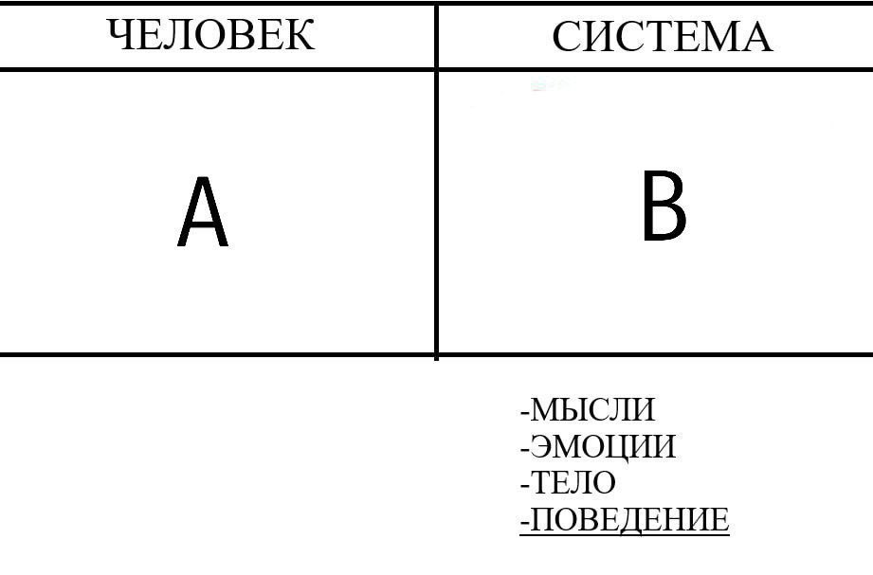

9.

Разберём на конкретном примере и сразу же опишем, причем тут невроз.

Я участвую в психологическом эксперименте: сижу и ем кашу. Вот тарелка, я за столом, нужно съесть за 15 минут. По условиям эксперимента, надо мной стоят три дядечки и на меня агрессивно оскорбительно кричат.

В этой ситуации, "я как человек"

-на уровне **мыслей** считаю: всё нормально, прикольно, безопасно и необычно, делаем науку, обещали далары

-на уровне **эмоций** можно чувствовать воодушевление, собранность, но и вполне себе спокойствие

-на уровне **тела** незачем делать лишнее напряжение и суету, причин для физических дискомфортов (в духе скрутило живот) здесь совсем нет

-соответственно, на уровне **поведения** мне стоит спокойно расслабленно есть кашу и радоваться процессу.

Но вот "система", мой организм в целом и психика, как его составная часть, в этих обстоятельствах даёт мне +300% стресса по чисто биологическим причинам. Стоят сверху, кричат, агрессия, громко.

То есть "я как человек" сидит в одних обстоятельствах, а вот реакции "системы" соответствуют совсем другим.

Что это значит?

-на уровне **мыслей** в голову лезет всякое, от "разозлил дядечек, как мне их не злить, я плохой" до "сволочи, обманули, подставили, какая чушь!!!"

-на уровне **эмоций** мне становится, например, тревожно, раздражённо, подавленно

-на уровне **тела**, у меня напряжены лицо и плечи, быстрее стучит сердце, дыхание "в шею", поверхностное, начинает трястись рука

Зачем нужно всё вышеперечисленное? Чтобы повлиять на меня поведенчески. Вот такие слова лезут в голову, вот так себя чувствую физически и морально - и поэтому подрываюсь, швыряю тарелку и убегаю, да потом ещё любому желающему расскажу, как меня обманули и подставили. Рассказываю искренне, прекрасно при этом зная, что никто меня не обманывал.

Что здесь произошло? По сути, система перетянула контроль на себя, а "Я - личности" осталось только сидеть сбоку и выдумывать более разумную и моральную историю. Понимаю ли я в этот момент, что со мной происходит что-то подобное? Очень очень вряд ли. Научиться понимать - одна из задач психотерапии и один из главных шагов избавления от невроза.

Где тут невроз?

А вот где: если, например, кто-нибудь из родителей любил выпить, или любил выпить корвалолу по причине тряски 24/7, или не умел проживать никакие эмоции, поэтому постоянно злился, или они между собой многовато ругались, или Горбачёв, сволочь, страну развалил и времена тяжёлые были - моя система в этих обстоятельствах будет вкидывать все 3000% стресса, от чего я могу и паничку словить, и разувериться в своей привлекательности для противоположного пола, и тарелок начать бояться, и очень захотеть выпить водки или кого-то ударить/чтобы кто-то ударил меня.

9.1

То есть: невроз суть гиперчувствительность к внешним и внутренним социальным сигналам, развившаяся в результате лично моего взаимодействия с миром людей (генетика лишь делает склонность больше/меньше/чаще/реже) и определяющая прежде всего именно настройки моей "системы". Стоит кто-то рядом с недовольным важным видом - и я как человек считаю, что он идиот, но система делает мне какую-нибудь тревогу/вину/гнев - и вот мне уже нужно что-то по этому поводу думать, чувствовать и делать.

Начальник говорит "ой ё ё ё ёёёй ребята, проверка к нам едет" и у одного зама +50% стресса, а у другого +500% (потому что вырос с мамой и бабушкой на корвалоле, например) - сделают они по итогу может абсолютно одно и то же, но только второй ещё и здоровье угробит (и своим бедным близким тоже, если они есть).

Что делает любой человек в ситуации с кашей в первую очередь? Вот я сижу, ем, собираюсь доесть, всё вроде бы понимаю - но руки же трясутся. Что делать, как себе помочь?

Самое первое, что любой из нас делает ещё до того, как всерьез задумается - мы говорим себе, мол, "дяди не злые, это не опасно, это эксперимент, дадут далары".

То есть - объясняю себе, что всё нормально. Иногда работает, иногда частично, иногда вообще не работает.

Что нужно делать? Нужно хорошо понимать и объяснять себе именно "систему", то есть, в ситуации с кашей - объяснять НЕ НОРМ.

Я как человек сижу в ситуации А, моя система живёт в ситуации В, говорить "ну чё ты, это же А" часто бесполезно, нужно говорить с собой "что это за В, как он устроен и почему именно со мной именно сейчас такое происходит».

Как это сделать? Сформулировать свою "историю невроза", а это обычно

-семейная схема

-ранняя социалка

-последующая социалка уже по этим рельсам.

"История" - это, прежде всего, о том, как три вышеописанных механизма присутствовали в вашей биографии. Самый интересный период - до лет 10-12, редко позже.

Это половина объяснения - почему именно со мной. Вторая половина - что именно происходит с моей "системой" и почему конкретно сейчас.

Дальше будет простая и понятная схема, но в нее нужно вникнуть и поприкладывать к своему жизненному опыту. Пока что поприкладывайте к своей жизни три механизма неврозогенеза.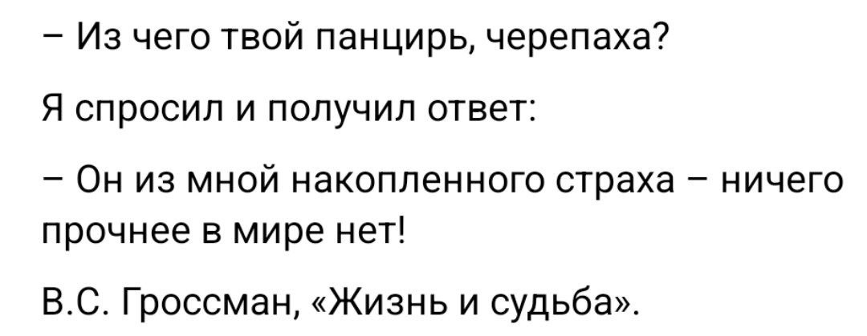

10.

Переходим к основной визуализации: "весы"

На схеме, с которой мы будем работать в дальнейшем, изображены именно они - весы.

Человек, страдающий неврозом, склонен в любое социальное взаимодействие - реальное, предполагаемое, сугубо символическое ("с невидимыми людьми внутри своей головы") - вступать по принципу этих "весов".

Я - на левой чаше весов

Другой - на правой

Каждое срабатывание весов - уже тревога, которая обрабатывается либо через стыд/вину, либо через гнев. Совсем не обязательно речь идёт о стыде/вине/гневе как об эмоциях, субъективных состояниях, которые я проживаю, вижу, могу назвать. В большинстве случаев, в результате действия психических защит мы не будем субъективно проживать эти состояния - но внутри нас эти процессы разворачиваются и оказывают влияние.

10.1

Сейчас рассмотрим "весы снизу"

Что значит каждое срабатывание? Что исходя из моего жизненного опыта, моя психика развила адаптацию, которая говорит: близость, принятие и любовь просто так для тебя не работают. Если я вижу дядечку или тётечку, хочу подойти к ним и сказать: "Привет! Я господин К., давай дружить?" - мне будут делать больно. Почему у меня есть такая адаптация? Три механизма неврозогенеза, рассмотренны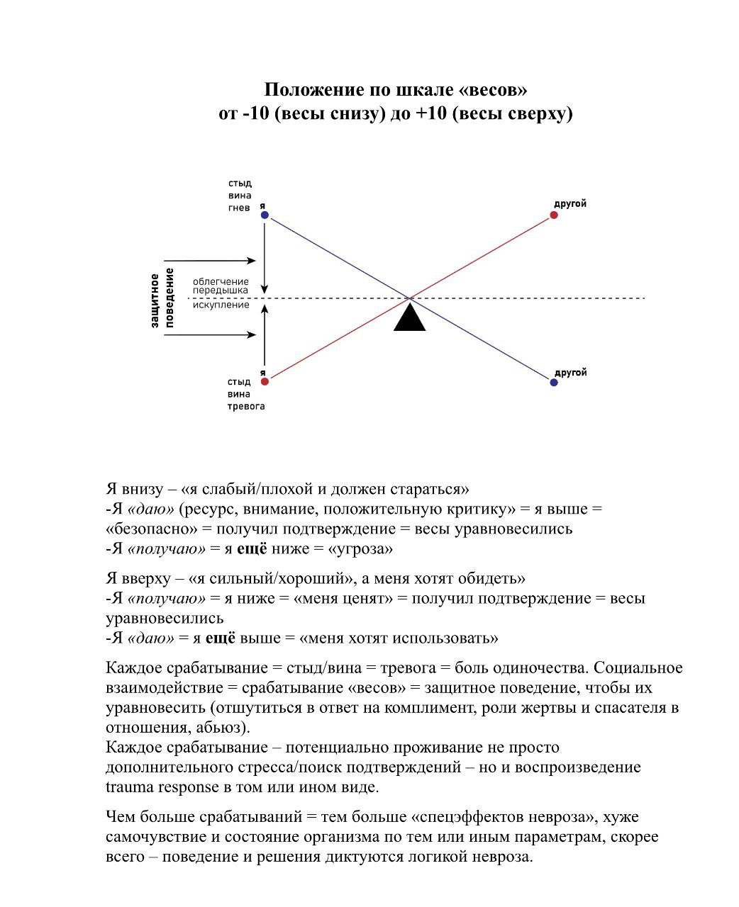х выше.

Невроз говорит мне, что я должен делать какие-то более сложные схемы подстраиваний под другого, чтобы мне было меньше больно. Просто так, как оно лично мне хочется, видится и нравится - не работает, за это бывает больно, я должен заморачиваться, делать какие-то экстра-сложности, то есть - сложно регулировать себя (внутренние состояния, поведение, выражение лица и так далее), чтобы избежать боли, которая мне без этого всенепременно положена.

Сложности можно разделить на две категории:

I)"весы сверху"

II)"весы снизу"

Сейчас рассмотрим "весы снизу".

Срабатывание "весов снизу" значит, что мои действия подчиняются логике "я плохой (непривлекательный, недостойный, неценный, недостаточный) и должен стараться".

Причем - это вполне может быть и моей сознательной установкой, в том или ином виде, и уж точно является установкой бессознательной.

Как стараться? Так, чтобы "весы" выровнялись. То есть - "давать" другому. Давать внимание, ресурс, положительную критику. Давать что-то менее осязаемое - например, я прикладываю (пусть и бессознательно) большие усилия, регулируя себя в этом взаимодействии, а вот Другой действует намного более легко и свободно, без этих экстра-сложностей.

"Давать что-то" = защитное поведение.

Мы с другом идём по улице и заходим в ресторан. У каждого из нас произошел всплеск стресса - психика более сложно обсчитывает обстановку внутри ресторана, по сравнению с тем, когда мы просто наедине шли по улице.

Но это у друга - чисто технический подъем стресса, пусть будет 30%. Да, его психика чуть больше заморачивается, но он сам, скорее всего, этого даже не замечает. А вот у меня - невроз, поэтому у меня сразу все +300%, процесс тревоги/стыда/вины, я уже чувствую себя скованно, плечи зажаты, слова в голове складываются хуже, долго думаю, как зайти, как сесть и так далее. Причем, к сожалению, весь этот напряг я могу субъективно не замечать, ведь такое со мной происходит постоянно и всегда.

Я "внизу", я "даю" другому -> я выше = облегчение.

Если я "внизу", а "дают" мне -> ещё больше тревоги, ведь ЭТО ОПАСНО.

Подсел к общему костру и не сказал, что заразный. Я-то "знаю", что со мной что-то не так, пусть и в глубине души - значит, и другие узнают, а потом ещё сильнее побьют, ещё больше унизят, ещё хуже предадут и ещё дальше прогонят. Сказали комплимент - неловко, тороплюсь отшутиться и сам чувствую себя идиотом. Помогают - неудобно, как же так, надо срочно отплатить и "сняться"

Обозначим крайнюю нижнюю точку за -10, среднюю линию - за 0.

**Пример 1: Согласие на всё ради "эффективности"**

Ситуация: Маша, офисный менеджер, всегда берёт на себя дополнительные задачи. Когда коллега просит: "Маша, поможешь с отчётом? Там на пару минут", она тут же соглашается, думая: "Это моя работа, я должна быть полезной, я профи". Она не замечает, что сердце колотится, а вечером чувствует измотанность и раздражение. Маша объясняет себе: "Я просто хочу быть хорошим профессионалом".

"Весы снизу" (позиция -6): Маша находится в тревожно-спасательной роли, но психические защиты маскирует стыд и страх отвержения. Она считает, что её действия — это "профессионализм", а не попытка избежать осуждения. Это проявляется в:

1)Эмоции (скрытые): Тревога и стыд за возможный отказ, замаскированные чувством "долга".

2)Мысли: "Я должна быть полезной, это правильно" (рационализация).

3)Телесные сигналы: Учащённое сердцебиение, усталость, которые она игнорирует, думая: "Просто день тяжёлый".

4)Поведение: Согласие на всё, переработка, подавленное раздражение.

Машина психика реагирует на просьбу как на угрозу исключения из группы, но рационализация ("я должна быть полезной") скрывает стыд. Её "весы" наклонены вниз, и она бессознательно играет роль спасателя, чтобы доказать свою ценность.

**Пример 2: Уход с вечеринки ради "комфорта"**

Ситуация: Саша на вечеринке слышит шутку друга: "Саша, тебе штанцы от деда достались?" Он смеётся вместе со всеми, думая: "Ну, это же просто шутка, мне всё равно". Но вскоре он уходит, объясняя себе: "Я устал, лучше домой". Он не замечает, как сжимает кулаки и напрягает плечи, и позже прокручивает в голове: "Может, надо было ответить".

"Весы снизу" (позиция -8): Саша переживает стыд за "неправильность", но защита (отрицание) заставляет его думать, что ему "всё равно". Уход — это избегание боли отвержения, замаскированное под "усталость".

Это проявляется в:

1)Эмоции (скрытые): Стыд и тревога, замаскированные равнодушием.

2)Мысли: "Мне плевать на шутки, я просто устал" (отрицание).

3)Телесные сигналы: Напряжение в руках и плечах, ком в горле, которые он не связывает с эмоциями.

4)Поведение: Смех над шуткой, ранний уход.

Стыд Саши — эволюционный сигнал, предупреждающий об исключении из группы (причём даже не той, где он реально находится, а того самого "шаблона природной малой группы" в голове). Отрицание скрывает боль, но его "весы" сильно наклонены вниз, усиливая изоляцию. Он уходит, чтобы избежать дальнейшего стыда, но не осознаёт этого.

**Пример 3: Прокрастинация под видом "подготовки"**

Ситуация: Алексей должен написать статью, но вместо этого часами читает статьи в интернете, думая: "Я собираю информацию, чтобы сделать лучше". Он не замечает лёгкого напряжения в животе, поверхностного дыхания и чувства, что "время уходит". Когда дедлайн приближается, он говорит себе: "У меня нет дисциплины, я безвольный, слишком ленивый и ни с чем не справляюсь". Либо - отрицает ещё и эти эмоции, крайним оказывается кто-то другой и вообще - мне столько не платят.

"Весы снизу" (позиция -5): Алексей застревает в тревожно-спасательной роли, но защита (рационализация) маскирует страх провала. Он считает, что "готовится", а не избегает работы из-за стыда за возможную ошибку. Это проявляется в:

1)Эмоции (скрытые): Тревога и стыд, замаскированные "уверенностью в подготовке".

2)Мысли: "Я делаю всё правильно, просто нужно больше данных", "нужно просто сесть и....", "я сегодня лягу раньше, высплюсь и завтра смогу сделать как надо, сегодня не тот день"

3)Телесные сигналы: Напряжение в животе, чувство измотанности в конце дня, а то и накатывающая резкой волной усталость, поверхностное дыхание из-за накаляемой прокрастинацией тревоги.

4)Поведение: Прокрастинация, замаскированная под "исследование", "сбор материала", "ожидание идеального момента".

Алексея блокирует нормативность ("должен сделать идеально, иначе я весь = провал"), но рационализация скрывает страх. Его "весы" наклонены вниз, и он избегает действия, чтобы не столкнуться с возможным стыдом за «неидеальность".

**Пример 4: Самокритика под видом "самоанализа" и "развития продуктивности"**

Ситуация: Катя провела выходные за сериалами и говорит себе: "Нужно лучше планировать время, я слишком расслабляюсь, я ленивая". Она считает это "анализом", чтобы стать продуктивнее и эффективней, но не замечает лёгкого напряжения в плечах и чувства пустоты. Она думает: "Я просто хочу быть лучше".

"Весы снизу" (позиция -4): Катя испытывает вину за "непродуктивность", но защита (рационализация) маскирует её как "стремление к улучшению". Это проявляется в:

1)Эмоции (скрытые): Вина, лёгкая тревога, замаскированное под "мотивацию" нервное возбуждение.

2)Мысли: "Я анализирую, чтобы стать лучше", "я честно говорю с собой" (рационализация).

3)Телесные сигналы: Напряжение в плечах, головная боль, истощение.

4)Поведение: Самокритика, замаскированная под "саморазвитие".

Катина вина — это "ложное срабатывание" эволюционного механизма, побуждающего быть полезной группе. Рационализация скрывает боль, но её "весы" наклонены вниз, заставляя чувствовать себя "недостаточно хорошей", даже когда она отдыхает

P.s. если ты "многое о себе понял", но "понял" ты только то, что нужно изменить - ты не "осознанный", ты просто относишься к себе как мудак.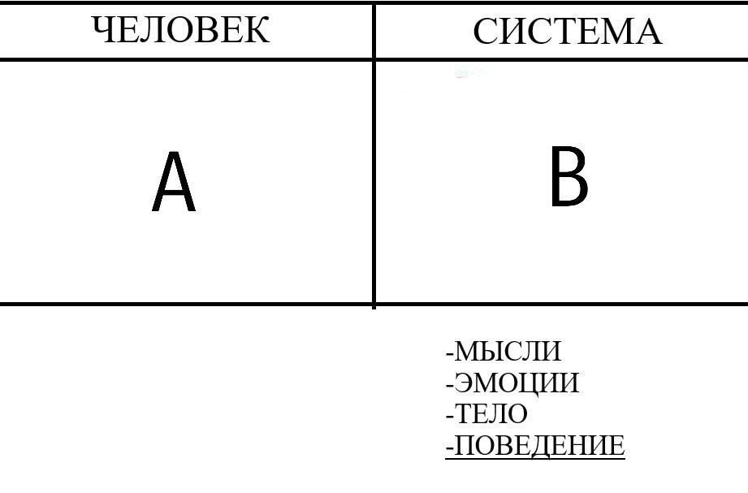

Что происходит во всех этих примерах?

Система разгоняется, задаёт содержание моих мыслей, мои субъективные ощущения, и, в конце-концов - мои действия.

Я же, человек, при этом фактически сидит в сторонке и выдумывает более красивую и моральную историю. Не затерпел - а во что-то поверил. Не "не могу отказаться", а "ну подумал что не так сложно" и так далее.

10***

При этом, каждое срабатывание - это не просто всё вышеперечисленное. Это ещё и "спецэффекты невроза", которые мы уже упоминали ранее. Обычно чем сильнее срабатывание - тем больше спецэффектов. Защитное поведение, даже "эффективное", при этом так себе избавляет от боли - скорее уж даёт некоторую передышку, при этом слабо защищая от "спецэффектов"

Что же за спецэффекты? Давайте здесь опишем их более подробно:

**Спецэффекты невроза**

**Включают**:

1)внутреннюю, возможно бессознательную и глубинную установку «с тобой что-то не так, соответственно близость и принятие просто так для тебя не работают, ты должен сложно регулировать себя, чтобы отрегулировать других»;

2)невозможность ощутить надёжную близость, принятие, любовь – привязанности легко превращаются в зависимость, проживаются как циклы вины и искупления;

3)сниженную чувствительность к собственным ощущениям, реакциям, желаниям, намерениям

ведь моя адаптация, мой trauma response – про регулирование других людей, а не себя

Если есть невроз – значит так или иначе было много боли - значит моя психика адаптируется чувствовать эту боль как можно меньше за счёт работы тех или иных психических защит, таких как диссоциация

мне приходилось много раз не верить собственным ощущениям, например реакции гнева по отношению к родителю, который делает мне больно, потому что проявлять эти реакции было невозможно или небезопасно.

4)большую склонность вступать в социальные взаимодействия (как с реальными людьми, предполагаемыми людьми, так и чисто символическими – интроектами, невидимыми людьми внутри моей головы) по принципу «весов» и искать себе подтверждения через подстраивание под других;

5)низкое понимание свои целей, настоящих желаний. Жизнь как вечный бег над пропастью, борьба, выживание, безнадёжность, прокрастинация, или сверхактивность, или периоды резкого чередования.

То есть, это очень важно! Невроз - это не просто + стресс и странненькие реакции, это вот эти вот, буквально экзистенциальные штуки, в которых я не просто живу - я ещё и регулярно ловлю очередные уколы. Может быть - часто, много, ежедневно, постоянно.

И когда мы с другом зашли в ресторан - его нервная система просто чуть-чуть больше потратилась, а вот я, прокатившись на "весах" очень может быть прожил укол одиночества, недоделанности и экзистенциальной пустоты.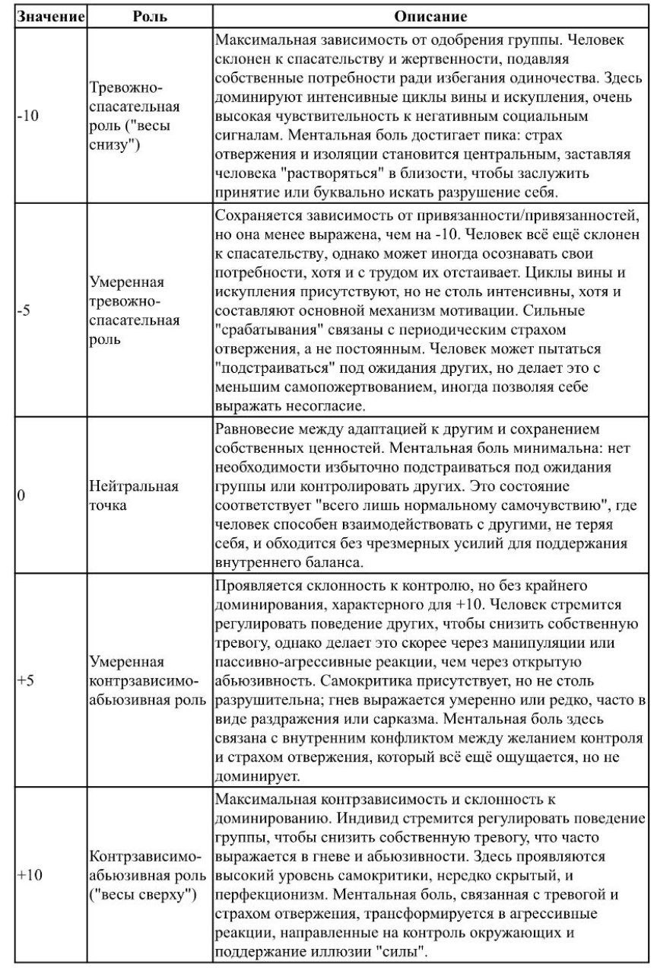



Я был во тьме, но сделал три шага - и оказался в раю.

Первый шаг - правильная мысль.

Второй шаг - правильное слово.

Третий шаг - правильное дело.

11.

"Весы сверху" (обозначим от 0 до +10)

Здесь мы действуем из установки "я хороший, а меня хотят обидеть/обмануть/неправильно любят/не уважают".

Обработка тревоги идёт в первую очередь через гнев. По сути - точно такой же страх отвержения ("со мной что-то не так: принятие, близость и любовь для меня если и могут работать, то странно/больно и ценой экстра-сложностей"). Страх отвержения скрывается за гиперконтролем, манипуляциями или даже провокациями. Психические защиты маскируют уязвимость, стыд и тревогу, создавая иллюзию уверенности или правоты.

Человек на "весах сверху" пытается удержать контроль, чтобы избежать боли, но это приводит только к воспроизводству спецэффектов невроза.

Если я сверху - значит, должны давать мне.

То есть контроль, манипуляции, провокации, реакции гнева нужны, чтобы (как и в случае "весов снизу") получать подтверждение от других.

Как это? Ну, например, вести себя как мудак в отношениях, чтобы посмотреть, что будет. При этом, я не буду думать о ситуации таким образом - я буду думать что-то вроде "не любят, не ценят, пора это прекращать!!!", причем - совершенно искренне.

"Со мной что-то не так, но если этот Другой остаётся рядом, несмотря на мои действия - значит, меня ценят и прямо сейчас больно делать не будут"

Если я наверху, но при этом сам даю другому - тревога усиливается. Ведь я "знаю", что в близости мне будет больно, а если я отдаю - "значит", я зависим, значит - боли будет ещё больше.

**Пример 1: Контроль обстановки**

Ситуация: Максим на встрече с друзьями замечает, что один из них, Димас, мало говорит. Максим начинает активно шутить и задавать вопросы: "Дима, а ты чё? М? Чё молчим сидим ахахаха" Он думает: "Я просто оживляю разговор, это нормально, он выпадает из обстановки". На деле он чувствует лёгкое раздражение и напряжение в плечах, ощущение ускоренности, но объясняет себе: "Я просто хочу, чтобы всем было весело". Максим не замечает, что пытается контролировать настроение группы, потому что его невроз не позволяет ему просто общаться - даже такой разговор это ПРОБЛЕМА МАКСИМА, да не просто ПРОБЛЕМА, а ПРОБЛЕМА с какими-то не вполне определёнными, но высокими внутренними ставками. Невроз работает так, что какие-то отклонения от гиперконтрольного курса в голове Максима значат что-то плохое о самом Максиме и такого нельзя допускать!

"Весы сверху" (позиция +4): Максим в той роли, где его действия продиктованы скрытым страхом быть "недостаточно значимым". Защита (рационализация) маскирует тревогу как "надо чтобы всем по кайфу было". Это проявляется в:

Эмоции (скрытые): Тревога и стыд за возможное непринятие, замаскированные "уверенностью", дерзостью и напором.

Мысли: "Я должен держать всё под контролем, чтобы было весело" (рационализация). Реальные мысли внутри: разговор должен идти вот так вот, а если он идёт не так - я дурачок.

Телесные сигналы: Напряжение в плечах, поверхностное дыхание которые он игнорирует.

Поведение: Активное вмешательство в разговор, давление на Диму, что-нибудь из пассивной агрессии.

Максима беспокоит, что тишина может означать его "неуспех" как лидера беседы (по мнению его невроза, естественно), он боится быть "неинтересным". Его "весы" наклонены вверх, и он бессознательно использует контроль, чтобы избежать стыда. Рационализация ("я оживляю разговор") скрывает его уязвимость.

**Пример 2: Саркастичный профи**

Ситуация: Лера, руководитель проекта, замечает, что коллега опоздал с отчётом. Вместо обсуждения она резко говорит на собрании: "Некоторые, видимо, думают, что у них в компании место забронировано, да, Димас?". Она считает: "Я просто поддерживаю дисциплину, почему другие не могут делать так добросовестно, как я?". Позже Лиза чувствует лёгкую дрожь в руках, внутренне беспокойство, но отмахивается: "Это от кофе". На деле её невроз обрабатывает рабочий момент, как глубоко личный, который что-то говорит нам о самой Лере. Она думает, что таким образом направляет коллегу выполнить обязанности, но.....если задуматься, подобные уколы - вряд ли действительно самый эффективный способ. Даже если вообще не брать в расчет этические моменты - это просто не прагматично.

"Весы сверху" (позиция +6): Лера отыгрывает роль, в которой страх утраты контроля маскируется как "поддержание порядка". Защита (отрицание) скрывает тревогу и стыд за "ошибку" (ведь именно так - как ее личную ошибку - её невроз обрабатывает косяки коллеги).

Это проявляется в:

Эмоции (скрытые): Тревога и стыд, замаскированные "уверенностью в правоте".

Мысли: "Я должна показать, кто тут главный, иначе они будут плохо работать" (отрицание уязвимости). Ситуация весь день возвращается к Лере в мыслях, оформленных то в праведный гнев, то в тревогу/стыд/вину.

Телесные сигналы: Дрожь в руках, внутренний разгон и суеты который она приписывает кофе.

Поведение: Резкая критика, провокация коллеги. Причем Лера думает, что цель - заставить коллегу работать, но "цель" невроза - скорее получить реакцию.

Лерин невроз, сформированный ещё в детстве, когда её ценность зависела от "успеха", заставляет её видеть косяк Димы как угрозу. Её "весы" наклонены вверх, и она использует провокацию, чтобы восстановить контроль, но это только усиливает напряжение и внутреннюю тревогу, даже если даёт временное облегчение.

**Пример 3: "Границы"**

Ситуация: Катя ждёт ответа от коллеги по рабочему вопросу, но тот молчит. Она думает: "Он просто игнорирует меня, это неуважение!" Кате хочется написать резкое сообщение и она автоматически долго обдумывает, как *правильно* и *справедливо* его сформулировать. По факту - она стрессует и тревожится (безотносительно "реальности" её претензий - это уже личный вопрос, вопрос невроза), но говорит себе: "Я просто отстаиваю свои границы, я права, потому что [список из 42 пунктов]". На деле она боится, что её не ценят, и использует гнев, чтобы скрыть уязвимость.

"Весы сверху" (позиция +5): страх непринятия/страх собственной ошибки маскируется как "праведный добросовестный гнев". Защита (рационализация) скрывает стыд и тревогу. Это проявляется в:

Эмоции (скрытые): Тревога и стыд, замаскированные "праведным гневом".

Мысли: "Я должна показать, что меня нельзя игнорировать" (рационализация). Где-то на задворках, иногда поднимаясь к поверхности: "вдруг я сделала что-то не так?"

Телесные сигналы: напряжённые плечи и лицо, тяжесть в животе, которые она не связывает с тревогой/стыдом.

Поведение: Резкое сообщение, попытка контролировать ситуацию, получить "правильную" реакцию (а не просто ответ по делу)

Катин невроз заставляет её воспринимать молчание как угрозу своей ценности. Её "весы" наклонены вверх, и она использует гнев как компенсацию, чтобы "сняться" с тревоги и не сталкиваться с собственным стыдом/виной.

Рационализация ("я отстаиваю границы и поступаю правильно, потому что ....") скрывает её уязвимость. Если Катя действительно напишет - скорее всего, ещё несколько часов эта ситуация будет крутиться в голове, "нормально ли, правильно ли, стоило ли, ....да он сам идиот!»



11.1

Что очень важно понимать: я могу делать "разные весы" не просто в разные периоды жизни/в разных ситуациях, но даже в пределах одного разговора. Я могу начать его на +5 сверху и закончить на -7 снизу.

Сверху и снизу - это разные роли, но суть всегда одна: невроз заставляет меня делать экстра-сложности, сложно регулировать себя при взаимодействии с Другим.

Причём (и каждый из нас 100% такие примеры знает и видел) каждый так или иначе оказывался и там, и там, более того - даже жёсткого манипулятора-абьюзера рано или поздно отправит на "весы снизу" по мере нарастания давления/напряжения/тревоги.

12.2

**Уровни тревоги**

(римские цифры)

Может меняться во время разговора несколько раз, например – с 0 на 1 в начале разговора и с 1 на 2 до конца разговора

**Нулевой уровень (0):** открытое, проактивное, расположенное к взаимодействию с людьми состояние, без болезненной гиперактивности и избыточных адаптационных усилий состояние.

**Первый уровень (I)**: напряжение, высокий уровень фоновой обработки, обсчетов психики; возможно, формально нормальное самочувствие, но ценой ежедневных дополнительных сложностей. Для людей, живущих на этом уровне, характерны гиперконтроль, склонность регулировать поведение других тем или иным способом, высокий уровень тревоги, включая обсессивно-компульсивные проявления, исполнительность, перфекционизм, либо, наоборот, прокрастинация, субдепрессивные проявления – ниже уровень энергии, мотивации, меньше позитивных переживаний. Тревога, вина и стыд срабатывают часто, реализуясь через реакции гнева ("весы сверху"), скрытый или явный высокий уровень самокритики, абьюзивность.

**Второй уровень (II):** тревожная роль ("весы снизу"), тревожный тип привязанности, соответствующая динамика в близости, спасательство, проживание циклов вины/искупления, решение проблем других, регулирование поведения других для коррекции собственного самочувствия, повышенная чувствительность к негативным социальным сигналам.

**Третий уровень (III):** "весы глубоко снизу", пограничное расстройство личности в декомпенсации, радикальные спасательские и жертвенные роли, направленная на себя агрессия, мазохизм, высокая интенсивность ментальной боли.

Офтоп

"Соц сети" (условное обозначения, = смотреть в экраны - тв, Ютуб) это же не просто "быстрый дофамин", мол, микроудовольствие.

Здесь сложнее и более мрачно: это всполохи жизни. Там есть та или иная социальная перекличка, благодаря которой мы и можем чувствовать себя "нормально живыми"

Представьте себе такой эффект: вот вы где-нибудь в 1983 году сидите и смотрите серию популярного сериала, которую показывают впервые. Вы сидите где-нибудь в своём глубоко несчастном трейлере в Вест Вирджинии, но при этом - вы, вместе с миллионами людей, смотрите на то же самое. На экране люди делают какую-то историю, наш мозг не вполне различает и уже как-то вовлекается, да всё это ещё с вот этой фиктивной, но - социалкой.

Это не просто так. Это как раз то, что буквально позволяет почувствовать себя живым.

Ведь с утра тянешь телефон не просто сняться с какой нибудь рабочей тревоги, мол что там по имейлу передают - его берёшь в руки, чтобы подключиться к суррогату жизни, буквально сделать себе "более нормально" самыми верными и настоящими человеческими средствами (которых мы обычно всю жизнь избегаем): близость, вовлечённость, сопричастность, приключение. Только в крайне извращённом виде.

Экраны занимают время и пространства жизни не потому, что это какое-то там удовольствие = это всего лишь чуть не единственный надёжный источник о-живления для современного человека, более того - этот источник ещё и автоматически и естественно перетягивает на себя внимание от всех других.

То есть вред здесь - это не просто некий стресс или потеря времени. Здесь идёт заместительная терапия. Там, где должно быть самое важное - беспонтовое вредное чёрт знает что.

13.

Как в романтической близости проявляется невроз = постоянная работа "весов" (срабатывание "весов" сверху/снизу + защитное поведение = подтверждение от Другого = передышка)?

Срабатывание = "дальше" = тревога = ментальная боль = жизнь невыносима, пустая, скучная, бессмысленная, со мной что-то не так, хорошо уже не будет никогда, волшебство уходит из жизни, что-то глобально сломалось.

Сделал защитное поведение, получил подтверждение = "ближе" = эйфория, удовлетворение, "всё в порядке", "we are so back".

Нормально думать о разрыве, даже имея на то кучу аргументов = невозможно. Это не про логику и рациональность, здесь, во власти невроза, мы играем свою роль. Невроз так и работает - он как бы задаёт нам роль, и дальше мы будем искать и создавать ситуации, где эту роль можно сыграть. На дистанции - это приводит к страданиям, но на один шаг вперёд - может награждать и чем-то позитивным, как описано выше.

По сути, близость превращается для обоих в циклы вины и искупления, которые многие принимают за "страсть" или даже "настоящую любовь", а по сути - это зависимость от невроза, зависимость от нервного возбуждения.

Я выросла в семье алкоголика. Подчиняясь неврозу, я сама стану женой алкоголика. Причем такого парня, который вроде бы ну совсем не такой, а 1-2-5 лет спустя вдруг оказывается, что всё таки именно такой и есть. Этот умрёт/уйдёт/сядет - найду следующего, с которым всё должно быть совсем иначе, но через 1-2-5 лет опять получится то же самое, проживание той же петли раз за разом, тысячи раз.

Как вырваться из цикла? Работать с неврозом. Жизнь приделает к нам ровно то, что уже есть внутри нас в этот момент, на Другого пенять бесполезно - он всего лишь именно такой, какой только и может быть с нами прямо сейчас.

На дистанции, это могут быть циклы

1)буквально одного и того же с чуть разными детальками

2*)чередование "противоположных" вариантов

Откуда берется чередование? Вот у меня первые отношения, где я делаю "весы снизу", а он делает "весы сверху". Мне больно, потому что он холодный, контролирующий, заставляет чувствовать тревогу и неполноценность, постоянная вина и сомнения, жизнь не та, счастья нет, холодно.

Эти отношения заканчиваются - и вот я уже в других, где всё, вроде бы, совсем наоборот: теперь он сам делает "весы снизу", а значит - суетится, заглядывает в глаза, ему очень надо = даёт много подтверждений, которых мне так не хватало. Но теперь оказывается, что это я делаю "весы сверху". Дальше мне становится скучно, пресно, неинтересно, нет чувств, нет страсти, не тянет, пусто, жизнь не та.

"Абьюзер" сменяется на "скучного", чтобы смениться на "абьюзера", чтобы смениться на "скучного".

"Холодная" сменяется на "глупую", чтобы смениться на "холодную", чтобы смениться на "глупую".

И каждый раз должно получаться нечто совершенно иное, а получается - воспроизведение боли и спецэффектов невроза. Чем больше я это делаю = тем больше невроз = тем больше я это делаю.

В следующих постах мы

-сформулируем, чем же нас пугает невроз на самом глубинном, глобальном и экзистенциальном уровне, от чего мы бежим в эту боль?

-сформулируем, что значит "работать с неврозом" в трёх пунктах (и одном со звёздочкой)

Финишная прямая к практике, разборам случаев и уточнениям теории в интересных направлениях.

14.

Чем пугает невроз? Тревога/стыд/вина/гнев - это сделал мне мой организм, мог бы и запах сирени в те же моменты делать, если б был на такое рассчитан. А что в сердце этой ментальной боли? Одиночество? О-о-о, это очень близко. Вспомните, стоит разделить с кем-то стыд или вину - и они если не проходят, то уж точно становятся заметно легче. Но одиночество - одна из граней, всё намного интересней.

Мы говорили, что суть любого субъективного состояния, как функции организма - модифицировать поведение. Злюсь = дерусь. Тревожусь = ищу/создаю/решаю проблему. Всё, чем мы занимаемся, безотносительно от конкретики - мы регулируем свои внутренние состояния. Вот если сейчас так -то как мне будет через 5 секунд, 5 минут, 25 лет? Обычно прямо не проговаривается, но ведь именно об этом любое наше действие и решение.

Сейчас мы рассмотрим два самых главных "кнута", которые эволюция к нам приделала. Мы регулируем свои ощущения, чтобы было больше чего-то хорошего и меньше чего-то плохого, а что САМОЕ плохое с нами может быть?

Смотрите:

Есть СТРАХ-1. Это страх смерти. Физический, панический, животный. Такой: сейчас будут стрелять, как у Достоевского было (его вывели на расстрел и в последнюю минуту отпустили, если что). С таким страхом далеко не каждый в жизни успевает столкнуться - мы можем умереть во сне от инфаркта, ну и всё. Никто никуда не вёл, дуло в лицо не смотрело и так далее. Это страх, можно сказать, по системе физической боли, с ним всё +- ясно.

И есть СТРАХ-2. Слышали когда-нибудь, как люди страдают от одиночества? Помните, как переживали потерю первой любви? Так вот, дело не в любви и даже не в одиночестве. Дело в СТРАХЕ-2.

Полностью, на 100% заполненная шкала СТРАХА-2 выглядит например так: я дед, мне 88 лет, я лежу в своей постели, где-нибудь на следующей неделе умирать, а я абсолютно чётко и ясно понимаю: эти люди мне все чужие, нифига я не бухгалтер, а горнолыжник-постмодернист, ненавижу этот город, а море - люблю, наверное, но так никогда и не был.

Это не страх смерти, даже не страх одиночества - это страх абсолютно неправильной жизни, которая попорчена с концами. Всё. Приехали.

Именно этим пугает любое горе, потеря, "важное" решение. Именно это, кроме всего прочего, накатывает на человека с высоким уровнем невроза по мере того, как ментальная боль (тревога) нарастает.

И это и есть ответ на вопрос, а почему вообще принято считать, что жить как-то непреодолимо стрёмно, страдательно, абсурдно и всё такое прочее. Вот так вот.

Смотрите, человеческие страдания бывают двух категорий:

-физическая боль + фрустрация первичных потребностей (голод, холод)

-ментальная боль + СТРАХ-2

Всё. Буквально всё. Не бывает других страданий.

И если первая категория приделана в наш организм и уже вшита в его базовую биологию - может быть, моя боль больнее вашей на 20%, но не более того, в среднем - одно и то же и в течение жизни так себе меняется обычно.

То вторая категория - это система ментальной боли, а она, как вы помните, имеет сугубо социальную природу.

Я сам по себе могу понять, голодный я или нет, болит ли у меня нога от занозы. А вот понять, что жизнь просрана с концами - этого я сам по себе, на своей базовой биологии, никогда не смогу. Для этого мне нужны нормативности, невидимые люди в голове и видимые люди снаружи, которые мне что-то об этом говорят.

Почему деда в его 88 так накрывает? Потому что он ловит вспышку осознания, смотрит на свою жизнь под чуть другим ракурсом и невидимые люди в голове говорят ему: "брат, посмотри чё, ты всю жизнь делал 2.5 алгоритма невроза на всё про всё, потому что матушка тебя неправильно любила; ты не знаешь себя, ты не знаешь, что твоё, а что нет, ты следовал монотонной логике весов, проживал циклы вины и искупления - и это, брат, глобальное западло".

Без подобных нормативностей, дедушке максимум будет больно от прогрессирующей онкологии, но вот мысли типа "ОЙ Ё Ё Ё ЁЙ КАК ЖЕ БЕЗДАРНО НЕПРАВИЛЬНА МОЯ ЖИЗНЬ" он сложить не сможет.

Вот смотрите, как наши страдания работают, на конкретном популярном примере.

Я страдаю из-за жилья, мне плохо, жилья своего нет, нарушена первичная потребность.

Ну, жилье ведь - первичная потребность? Как бы да, но как бы и не совсем. Первичная потребность "жилья" - это: "отмерзают пальцы, течёт на голову, негде прилечь поспать - гоняют господа полицейские". Вот это может быть первичной потребностью и, соответственно, эти страдания в наш организм уже встроены и неизбежны.

А теперь следите за пальцами: я страдаю от отсутствия жилья, но по факту - живу в отдельной квартире, места хватает, на голову не текёт, за попу не кусают. Но я страдаю. Почему я страдаю? А квартира не моя - её тёща купила для нашей семьи. То есть (следите за пальцами): где-то лежит бумажка, в которой стоят некие точечки. И это неправильные точечки, поэтому от всего в этой жизни я страдаю в 3 раза больше уже несколько лет. А вот если взять бумажку и поменять в ней точечки - то я, типа, смогу опять страдать в три раза меньше.

Это сугубо социальный конструкт. Соответственно - произвольный по своей природе. Соответственно - его можно менять. Соответственно - можно в широких пределах варьировать свой уровень ментальной боли. За счёт работы с неврозом.

15.

А теперь сформулируем в общем виде то, ради чего мы все здесь собрались.

Что значит избавляться от невроза?

1)выработать понимание непосредственно своего невроза

-как работают эти "системные" реакции

-когда происходят, в ответ на что (триггеры)

-почему именно со мной именно такая история (на основе 3 механизмов)

2)освоить базовые техники современной доказательной психотерапии и применять их, чтобы "система" не забирала контроль над (по степени убывания актуальности)

-действиями

-мыслями

-эмоциями

3)развивать осознанность, видеть вот эти точки включения системы (Человек - Система), объяснять себе, что происходит, расширять понимание своих реакций

4)узнавать себя "настоящего", собственные ценности и реакции, очищенные от невроза

Более короткая версия:

ПРОРАБОТКА ТРАВМ

@

ЛЕЧЕНИЕ ТРЕВОГИ

@

ИЗБАВЛЕНИЕ ОТ НЕВРОЗА

===

Избавление от лишних ложных срабатываний вины и стыда, чем бы они ни были прикрыты в дальнейшем

**ТРЁХМОДУЛЬНАЯ МОДЕЛЬ:**

1)когнитивный модуль (мысли, смыслы, понимание, анализ)

2)регуляция нервной системы (телесные реакции, поведение, действия)

3)работающая близость

Да, всё верно. Профилактика невроза - это внутренняя работа + настоящая близость с настоящими людьми, которая делается нормально, полезно и здраво, а не по трафаретам невроза, с бесконечными "весами" и СТРАХОМ-2.

То, что мы здесь обсуждаем, называется "Интегративная теория невроза"

Далее мы будем осваивать техники современной терапии, добавляя к ним инсайты (понимания, откровения), которых современная психотерапия лишена.

Техники, практики, разборы кейсов из искусства и жизни, тот пункт со звёздочкой, который я вам должен, а также - ответ на вопрос, начерта вообще понадобилось архаичное, вроде бы, слово «невроз».

(пункт со звёздочкой кайфовый и неочевидный)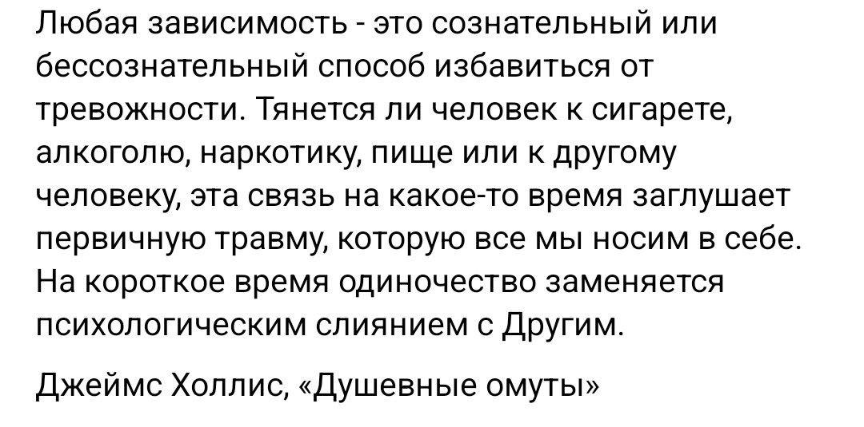

Разница между Другим-человеком и Другим-объектом (химическим веществом и тому подобное) в том, что человек не является "надёжным".

У тебя есть 100 рублей = бутылочка = надёжный эффект. С человеком так не выйдет. Сегодня эффект надёжный, а завтра - нет, и дальше остаётся только гадать, что же сделать, чтобы Другой-человек помог "сняться", а не добавил боли.

В этом плане религия, например, даёт зависимость от Другого, который

а)надёжен

б)обычно не портит печень (по крайней мере, пока вы не воруете огонь, чтобы передать его людям).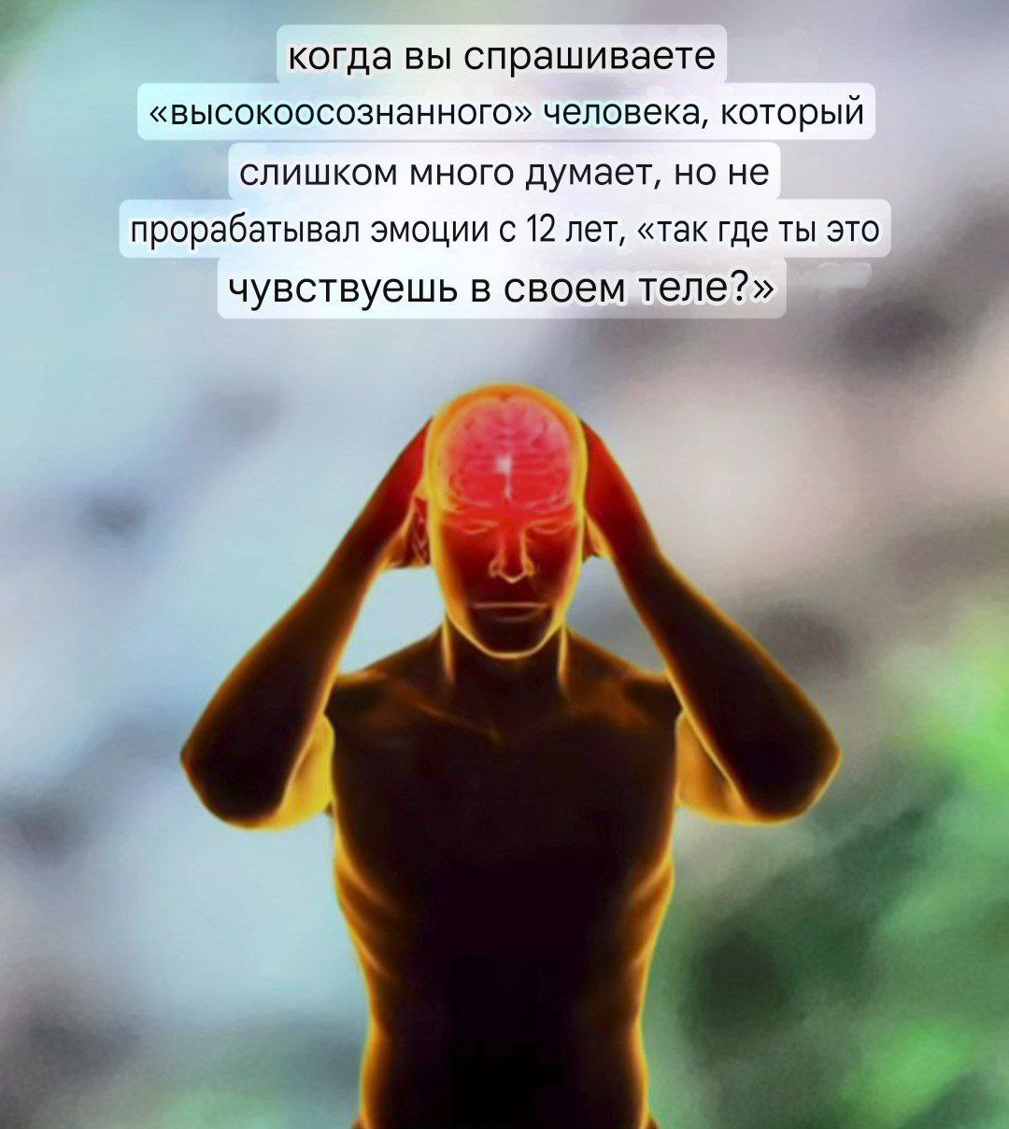

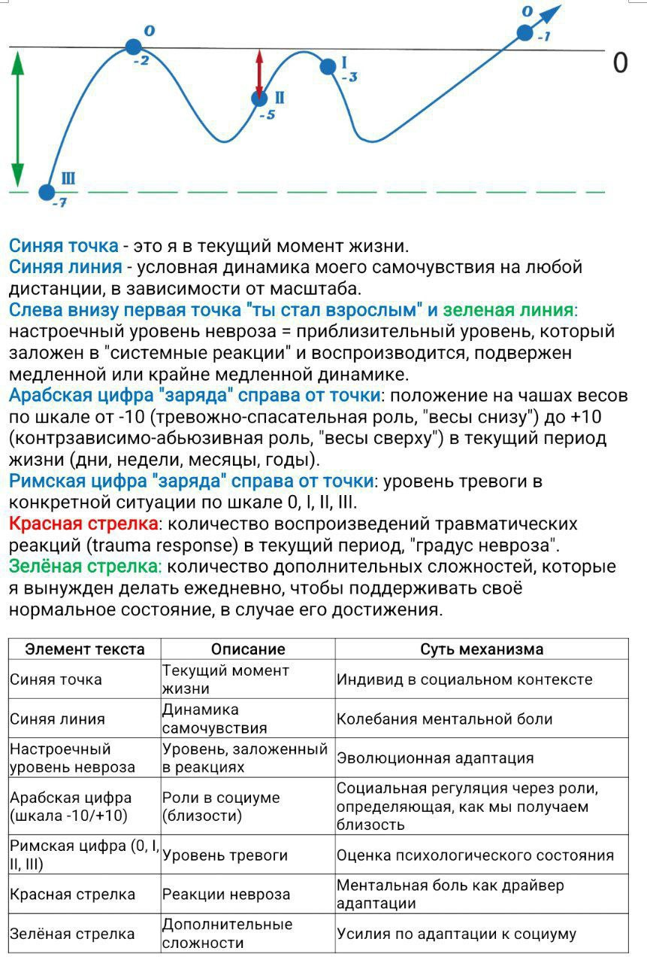

16.

Рассмотрим вторую визуализацию нашей модели: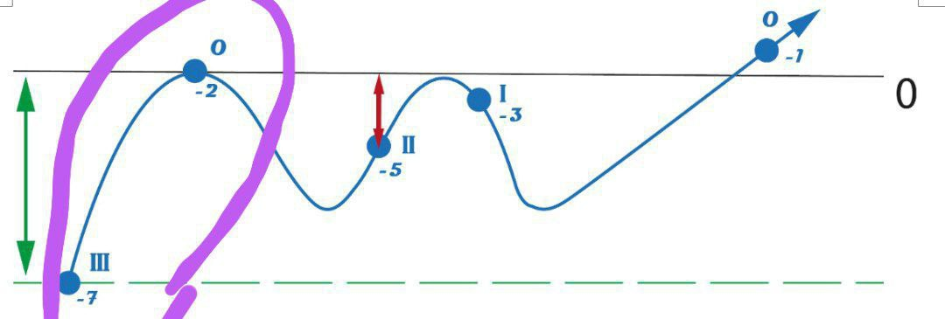

Что здесь самое важное? Вот этот отрезок из минуса (обусловленного неврозом) в 0

Если что-то делает нам вот так: [нормально - > хорошо] - это классное занятие, новое хобби, радость-позитив, повторим в следующем месяце.

Если что-то делает нам вот так:

[плохо -> получше] - это железобетонная логика любой зависимости.

От Другого-человека, Другого-объекта, от какой-то деятельности - спорт, ставки.

Не суть важно. Что-то нас чинит = зависимость в обход сознания.

Разберём вот на каком примере: первая любовь. Или вторая. Или новая.

Вот я хожу себе, может быть - не вполне отдаю отчёт, сколько в моей жизни невроза/ментальной боли/тревоги. И тут я встречаю что-то, что меня "чинит".

Сейчас это другой человек.

Эта схема наглядно иллюстрирует, почему люди, у которых есть серьезные проблемы с близостью, зачастую как раз таки делают близость очень легко, быстро и спонтанно (какую - другой вопрос). Было плохо, пусть и неосознаваемо плохо, а тут - починился. Вот мы пересеклись случайно, поговорили - и ох, ах, жизнь заиграла красками, какая же связь, какое понимание, какой коннект душ, это история всей жизни, ох ах.

Я получаю единственное настоящее человеческое лекарство - актуальную близость с Другим. Есть зачем вставать с утра, чё то хочется от жизни, есть краски. СТРАХ-2 отступает.

Дальше происходит естественный спад:

Если влюблённость - чуть полехше с гормонами через несколько недель.

Если "чинили" деньги - вчера давали, сегодня не дают; первые прикольно, а дальше уже больше нужно, а то не прикольно.

Если "чинила" медалька, диплом, красивая бумажка - вчера дали, сегодня не дают, не каждый же день.

А у меня-то уже зависимость! Пошёл естественный спад - и вот они спецэффекты, вот он СТРАХ-2, уже и с жизнью моей чё то не то, а то и со вселенной, пусто больно безблагодатно у меня некрасивое лицо = я буду убиваться, лишь бы опять оказаться поближе к нулевой линии "всего лишь нормального самочувствия", буду сам убиваться, Другого задалбывать - лишь бы снова там оказаться.

А ведь может быть так, что "чинил" меня даже не этот конкретный человек, а тупо какой-то новый движ в этой жизни. Новая близость, новая привязанность, влюблённость. НО: хорошо же стало рядом с ним? Значит, и спад как будто бы тоже про него. Теперь я буду задалбывать себя и его до бесконечности в погоне за этими вспышками оживления, кататься на "весах", проживать циклы вины и искупления, портить печень до посинения.

16.1

Краткое определение "всего лишь нормального самочувствия"

"Всего лишь нормальное самочувствие" — это базовое состояние психики с минимальной ментальной болью (стыдом, виной, тревогой) на дистанции, что по сути значит: самочувствие и уровень переживаемых реакций соотносится с реально происходящим и осознаваемым, человек может испытывать интенсивные страдания в конкретный момент, в конкретной ситуации, но реакции меняются, заканчиваются, проходят, не приводя к глобальному ухудшению настроечного уровня, не ухудшая хронически или безвозвратно здоровье, состояние организма как системы (тревожные, депрессивные, соматоформные расстройства, зависимости, хронические психиатрические расстройства, самоповреждения, суицидальное поведение; общие заболевания, достоверно связанные с психологическими факторами расстройствами).

**БАЗОВЫЕ КРИТЕРИИ**

**Социальная адаптация:** Взаимодействие без страха отвержения и избыточного "подстраивания". Стремление к близости, как основе хорошей жизни, но без болезненной гиперактивности с тряской 24/7 зарегулировать себя и других.

**Низкая вина/стыд**: они не являются основой моей мотивации, я не получаю спецэффекты невроза или СТРАХ-2 регулярно/ежедневно/по мелочам/из-за выражения лица каждого встречного. 0 - I по шкале уровней тревоги.

**Осознание потребностей**: Баланс ролей (около 0 на шкале -10/+10). Даже если я формально делаю что-то, похожее на "трафарет невроза" - это не циклы вины-искупления, мной не движет зависимость, Я МОГ БЫ ЭТОГО И НЕ ДЕЛАТЬ без падения в пропасть СТРАХА-2, но делаю так осознанно, исходя из своих ценностей.

**Меньше усилий:** Поддержание состояния без значительных «экстра-сложностей», ежедневных усилий так или иначе в рамках «обработки невроза».

**Деятельность**: без прокрастинации, без неоправданно саморазрушительных занятий, в активном состоянии ума, в состоянии «потока».

**Чуткость**: к собственным ощущениям, чувствам, реакциям, намерениям.

Ты ищешь подтверждений - а потом всё равно им не веришь. Невроз заставляет нас думать, что мы ищем покоя или даже счастья - просто вот таким вот немного специфическим путём, что поделать, такая оказия вышла, а кому вообще хорошо живётся-то?? Кругом посмотри!

Невроз обманывает нас: мы не покой и счастье себе делаем, а создаём ситуации, в которых будем отыгрывать свою роль до бесконечности, всё больше и больше закрепляясь в ней.

Наш организм устроен таким образом, что мы воспринимаем, как будто бы тревога/вина работает так:

Х -> вина

Как будто бы если у нас внутри происходит такое (причем, скорее всего, бессознательно) - значит, есть некая проблема, которую нужно выявить и исправить.

На самом же деле, они работают так:

Вина -> Х

Они нужны, ЧТОБЫ мы бежали решать проблемы. Чтобы мы создавали проблемы, которые будем решать. Чтобы мы играли свою роль.

16.2

Психика - это инструмент выживания, а не познания. Если для выживания более целесообразно нас развести - нас разведут. Мы сами.

В Австралии есть такие жуки-златки. Самки жуков-златок коричневые, гладкие, с определённой текстурой поверхности. Что ещё коричневое, гладкое и с похожей текстурой? Пивные бутылки. И случился такой момент, когда жуки настолько отвлеклись на брачные ритуалы с бутылками - что целые экосистемы стали решиться. Кого-то не кушают жуки, кто-то не кушает их (или кушает слишком много, пока те вокруг бутылок пристраиваются) - и вот уже аграрная катастрофа на носу. Пришлось принимать активные меры (делать другие бутылки).

В этом смысле, мы с жуками ничем не отличаемся.

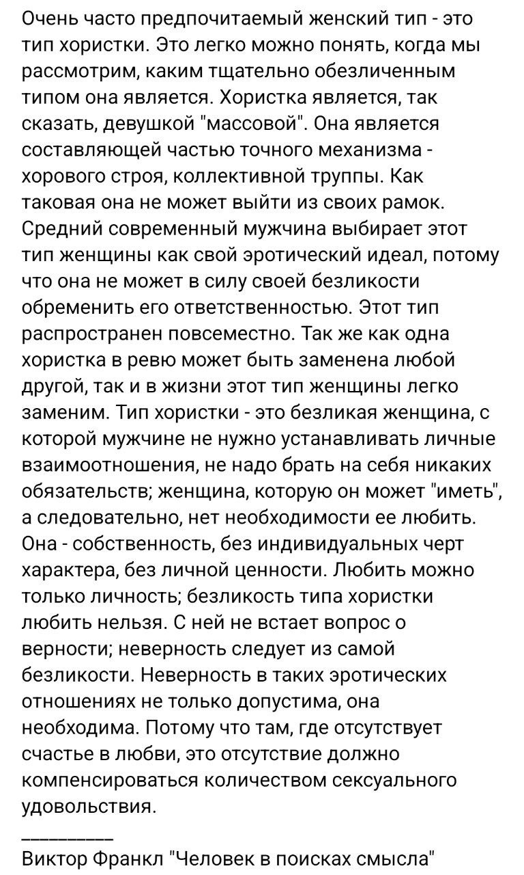

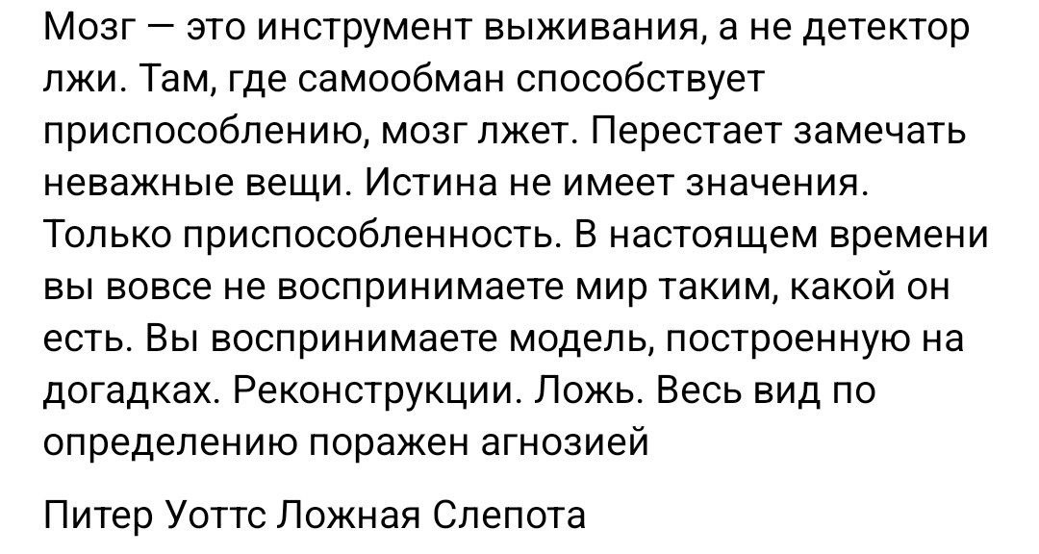

Адаптология, [10.06.2025 22:39]

Адаптология, [12.06.2025 10:57]

Адаптология, [12.06.2025 12:25]

Адаптология, [13.06.2025 23:39]

БАЗОВЫЕ ТЕКСТЫ ИНТЕГРАТИВНОЙ ТЕОРИИ НЕВРОЗА (ИТН)

Как читать? Последовательно, по главам, как книгу.

Суть ИТН (https://t.me/nffnsnc01/103)

Кого интегрирует интегративная теория? Психоанализ (https://t.me/nffnsnc01/110)

Кого интегрирует интегративная теория? КПТ (https://t.me/nffnsnc01/111)

Кого интегрирует интегративная теория? Гуманистическое направление (https://t.me/nffnsnc01/115)

Кого интегрирует интегративная теория? Нейробиологию (https://t.me/nffnsnc01/116)

Кого интегрирует интегративная теория? Адекватную телесную терапию (https://t.me/nffnsnc01/118)

Кого интегрирует интегративная теория? Эволюционную биологию (https://t.me/nffnsnc01/123)

Кого интегрирует интегративная теория? Социальную психологию (https://t.me/nffnsnc01/122)

Часть 1. Психика нужна (https://t.me/nffnsnc01/12)

Часть 2. Природная малая группа (https://t.me/nffnsnc01/13)

Часть 3. Прагматика эмоций (https://t.me/nffnsnc01/15)

Часть 4. Боль физическая и ментальная (https://t.me/nffnsnc01/17)

-Алгоритм боли (https://t.me/nffnsnc01/18)

Часть 5. Настоящий смысл тревоги (https://t.me/nffnsnc01/20)

Часть 6. Нормативности и людское (https://t.me/nffnsnc01/22)

-Не наша психика (https://t.me/nffnsnc01/23)

Часть 7. Невроз = гиперчувствительность к социальным сигналам (https://t.me/nffnsnc01/24)

Часть 7.1 Первый механизм (https://t.me/nffnsnc01/25)

Часть 7.2 Второй механизм (https://t.me/nffnsnc01/26)

Часть 7.3 Третий механизм (https://t.me/nffnsnc01/27)

Часть 8. Грустная. Базисный дефект. (https://t.me/nffnsnc01/28)

Часть 8.1 Сдержанно радуемся, варианты есть. (https://t.me/nffnsnc01/29)

Часть 8.2 Более уверенно, варианты точно есть. (https://t.me/nffnsnc01/30)

Часть 8.3 Универсальная формула анализа (https://t.me/nffnsnc01/31)

Часть 9. Каша (https://t.me/nffnsnc01/33)

Часть 9.1 Что делать с кашей? (https://t.me/nffnsnc01/34)

-Что нужно делать с кашей? (https://t.me/nffnsnc01/35)

-Первое практическое задание (https://t.me/nffnsnc01/36)

Часть 10. Весы (https://t.me/nffnsnc01/39)

-Картинка весов (https://t.me/nffnsnc01/40)

Часть 10.1 Весы снизу. Путь терпения (https://t.me/nffnsnc01/41)

-Примеры весов снизу (https://t.me/nffnsnc01/42)

Часть 10*** Экзистенциальные спецэффекты (https://t.me/nffnsnc01/48)

Часть 11. Весы сверху. Дорога ярости (https://t.me/nffnsnc01/54)

-Примеры весов сверху (https://t.me/nffnsnc01/55)

Часть 11. Весы двигаются (вау) (https://t.me/nffnsnc01/59)

Часть 12. Универсальные уровни тревоги (https://t.me/nffnsnc01/60)

Часть 13. Весы наносят ответный удар. (https://t.me/nffnsnc01/62)

Часть 14. СТРАХ-2. Ответ на один из главных вопросов жизни, вселенной и вообще (https://t.me/nffnsnc01/64)

Часть 15. Стратегия работы с неврозом (https://t.me/nffnsnc01/66)

-Заметка о зависимостях (https://t.me/nffnsnc01/70)

Часть 16. Вторая главная визуализация (https://t.me/nffnsnc01/73)

-Логика любой зависимости (https://t.me/nffnsnc01/75)

Часть 16.1 Всего лишь нормальное самочувствие (https://t.me/nffnsnc01/76)

-Нас всех обманули (https://t.me/nffnsnc01/77)

Часть 16.2 Истина не имеет значения (https://t.me/nffnsnc01/78)

Часть 17 Почему "невроз" (https://t.me/nffnsnc01/105)

Часть 17.1 Два типа внутреннего конфликта (https://t.me/nffnsnc01/107)

Часть 18. Техпроцесс невроза. S.U.I.L.T.-процесс. (https://t.me/nffnsnc01/120)

+ИТН разборы (https://t.me/nffnsnc01/104)

+Микропрактический гайд People pleasing/fixing (https://t.me/nffnsnc01/108)

+Сети работы мозга (https://t.me/nffnsnc01/117)

+Офтоп про детско-родительские дедлайны (https://t.me/nffnsnc01/19)

+Офтоп про настоящий смысл медиа (https://t.me/nffnsnc01/61)

Адаптология, [14.06.2025 0:33]

ИТН - новый фундаментальный подход в психологии.

ИТН отвечает на вопросы:

-о природе человека

-о природе страданий

-о способах их преодоления

Психика индивида = "лишь самоосознающий осколок малой группы" = коперниканский переворот в психологии человека.

"Мы пытались понять интернет, изучая один компьютер."

"физическая боль = гомеостаз отдельной особи; ментальная боль = гомеостаз малой группы"

ИТН – призма, объединяющая техники современной психотерапии с мощным инсайтом, построенная на данных нейробиологии, социальной и эволюционной психологии.

В этой группе - открытая школа ИТН с прямым доступам ко всей информацией и разработка терапевтического протокола.

Начинать стоит с чтения базовых текстов ИТН последовательно, по главам.

https://t.me/nffnsnc01/101

Распространение одобряется при условии строгого соблюдения ИТН, указании источника и авторства.

Адаптология, [14.06.2025 12:03]

17.

Почему мы используем слово "невроз", и почему в единственном числе? Как многие знают, в медицине и психологии уже успели отказаться от этой терминологии.

Его введение - осознанный фундаментальный выбор. Две ключевые цели:

1)Де-патологизация: Уйти от ракурса "болезни", "поломки", "дефекта", "нарушения", "расстройства"

2)Прочный фундамент: Сместить фокус с разрозненных симптомов на центральный механизм, порождающий их все.

-Почему само слово "невроз", а не современные диагнозы (тревожное расстройство, ОКР, ПРЛ и т.д.)?

Современная психиатрия, представленная в официальных медицинских классификациях DSM и МКБ, отказалась от термина "невроз" в пользу более конкретных, описательных диагнозов. Это было сделано для удобства классификации, страховых выплат и фармакологических протоколов. Однако при этом была утеряна глубина, а значит - утерян и инсайт для многих из нас.

1. Возвращение к гуманистической и экзистенциальной сути. Термин "невроз" в его классическом понимании (у Карен Хорни, Фрица Перлза, Виктора Франкла, Фрейда и Юнга, в конце-концов, Эриха Фромма) описывает не просто набор симптомов, а фундаментальный внутренний конфликт человека. Это конфликт между его "Я" и теми защитными конструкциями, которые выстоила его, чтобы справиться с болью ("система").

Невроз — это история о потерянной аутентичности, о страхе свободы, об отказе от авторства своей жизни. Современные диагнозы, такие как "генерализованное тревожное расстройство", обезличивают эту историю, сводя её к набору критериев, формальных правил. ИТН возвращает эту глубину: мы работаем не с "поломкой" в биохимии мозга, а с целостной стратегией выживания личности, которая когда-то была полезна, но теперь вредит.

Железо и софт не противоречат друг-другу. Софт и интернет не противоречат друг-другу. Противоречивыми как раз являются попытки разделить их, свести друг к другу, даже буквально отрицать один из "слоёв".

2. "Расстройство" (disorder) несет в себе оттенок патологии, неисправности, чего-то, что нужно "починить" извне (например, таблеткой). Слово "невроз" в нашем контексте описывает проблему иначе. Это не болезнь, а адаптация — целостная, логичная в своей основе система алгоритмов, которая требует не "лечения", а трансформации. Это задача для личностного роста. Это не наша вина, но это наша ответственность. Мы перестаём быть "больными" и становимся человеком, столкнувшимся с экзистенциальным вызовом — необходимостью перерасти свои старые защиты и стать автором своей жизни, научиться пользоваться своим организмом вне логики внутренних конфликтов.

-Почему "невроз" в единственном числе, а не "неврозы" во множественном?

1.Фокус на системе, а не отдельных случайных проявления. Решение проблемы фунтаментально, а не путём отрывочных экстренных мер.

Существует единый центральный механизм, который мы и называем "невроз". Этот механизм представляет собой сформированную и воспроизводящуюся прежде всего бессознательно гиперчувствительность к социальным сигналам, что формирует ситуацию, при которой человек сам воспроизводит свои страдания независимо от происходящего по причине внутреннего конфликта.

2.Простота. Когда человеку говорят, что у него "и паническое расстройство, и элементы социофобии, и обсессивные черты, а аутистические черты, и непроработанные травмы, и расстройство пищевого поведения.....и с личными границами беда", - он чувствует себя "сломанным" во многих местах сразу, что усиливает ощущение безнадежности, по сути - усиливает спецэффекты невроза и СТРАХ-2.

Мы же даём объединяющую рамку. Сочетаем хорошее из "старой" психологии - мощные описания, глубокое понимание внутренней жизни человека, талантливые остроумные наблюдения, формируем инсайт + хорошее из "новой" психологии - доказательные эффективные техники, очищенные от мистицизма, инфоцыганства и продаж.

Адаптология, [14.06.2025 12:04]

Мы отказываемся от поверхностной, медицинской модели "лечения симптомов" и переходим к глубокой, психологической и экзистенциальной модели трансформации. Мы видим за множеством страданий единый корень — целостную, но не вполне нужную нам сейчас жизненную стратегию. И именно эту стратегию, этот центральный узел, этот "невроз", мы и помогаем осознать, пережить и преобразовать, чтобы вернуть себе авторство над жизнью.

Адаптология, [14.06.2025 12:15]

17.1

Старые определения "неврозов" обычно содержали формулировки про "внутренний конфликт".

Мы возрождаем эту идею, но - на новом уровне.

Смотрите, помните кашу (https://t.me/nffnsnc01/33)?

Я сижу, пытаюсь съесть, но дядьки орут и руки трясутся - а где тут внутренний конфликт?

Они бывают двух типов:

1 - первый тип. Я как человек нахожусь в одной ситуации (думаю, что тут всё нормально и даже вдохновляюще, можно спокойно поесть кашу) - а "система", организм, реагирует на какую-то совсем другую: трясёт мне руки, пихает в голову обидные слова про меня и других, подталкивает к неким решениям. Первый вариант - это когда "система" сработала и увела меня в сторону, то есть - система определяет

а)содержание моих мыслей

б)мои субъективные ощущения

в)в итоге - моё поведение

Система сработала и увела в сторону, я как "человек" сижу сбоку и выдумываю более красивую и разумную историю - где конфликт? А вот где: система - это же не враг мне, это в принципе я сам и есть, логика этих адаптаций не просто есть - она ещё и работает (работала), иначе их бы просто не существовало. Но мы прекрасно знаем, что организм в стратегию не может, да и с тактику - с трудом. Наша биология подразумевает в основном конкретные сиюминутные шаги - вот это всё съешь, того прогони, срочно о чём-то думай или даже куда-то иди СЕЙЧАС. Эти шаги должны помогать мне, чинить, делать более нормально - но это если и происходит, то на полшага вперёд. А дальше получается так, что от срабатывания "системы" моё самочувствие и поведение увело куда-то туда, где мне плохо. Сейчас-то всё съел = вкусно, а завтра вина, злость и апатия. Туда не пошёл, ведь тревожка = на пять секунд легче, а дальше и чувствую себя хуже, и что-то нужное не сделано. И так до бесконечности. Это ЗАКРЫТЫЙ тип внутреннего конфликта

2 - второй тип. ОТКРЫТЫЙ выглядит так: я сижу, пытаюсь съесть кашу, руки трясутся, в голову лезут слова - но я уже не тот, кто слепо за ними летит, а тот, кто на всё это смотрит и даже может себе объяснить происходящее. Объяснить, почему мне в голову лезут такие слова, почему именно так меняются субъективные ощущения, в какую сторону меня уводит невроз, почему именно туда и почему именно такой невроз. То есть - я РАЗДЕЛЁН с этими штуками, я уже кто-то, кто на них смотрит. Руки трясутся - но не потому что дядьки мудаки или я мудак. Становится тревожно - но это не значит, что мне нужно срочно убегать и придумывать оправдания.

Вся психотерапия заключается в:

1)обнаружении, где у меня на самом деле срабатывает внутренний конфликт и как он устроен

2)переводе закрытых внутренних конфликтов в открытые

3)использование навыков регуляции для того, чтобы сделать то, что нужно человеку-мне, а не моему неврозу

В принципе, всё. Наша модель объединяет все эти моменты в универсальную призму.

Адаптология, [14.06.2025 12:23]

Небольшой практический гайд, который стоит прочитать и поделать вообще в абсолютно любые моменты в самых разных условиях.

Дальше будет большой полноценный протокол, как работать с неврозом.

Адаптология, [14.06.2025 13:44]

Адаптология, [14.06.2025 14:12]

Кого интегрирует Интегративная теория 1. Психоанализ

Фундамент: психологические корни внутреннего конфликта

Самый глубокий, исторический слой. Психоанализ и его современное состояние - психодинамическое направление, дают ответ на вопрос "Почему?". Почему невроз вообще возник? Как это работает на уровне описательной модели? Причём, если читать самого Фрейда, он так и говорит: мы будем уточнять сведения о строении и работе нервной системы, мозга, организма - и должны формулировать новые описательные модели, им соответствующие.

Интегрируемые школы:

-Классический психоанализ (Зигмунд Фрейд)

-Аналитическая психология (Карл Густав Юнг)

-Эго-психология (Анна Фрейд, Хайнц Хартманн)

-Теория объектных отношений (Мелани Кляйн, Дональд Винникотт, Джон Боулби)

Ключевые концепции и техники в работе ИТН:

Концепция бессознательного (большинство "срабатываний системы"): не свалка вытесненных желаний, а как огромный, живой архив нереализованного потенциала. Симптомы невроза — это сигналы, имеющие свои логику и смысл, которые можно понять. Ментальная боль - это не поломка, а адаптация.

Психологические защиты (вытеснение, проекция, отрицание, рационализация, диссоциация) - как жизненно важные адаптации, которые когда-то помогли ребенку выжить в сложной среде, снизить уровень боли тем или иным путём. Проблема в том, что, "застыв", они начинают мешать жить взрослому. Терапия не ломает защиты, а делает их более гибкими, развитыми, осознанными, а значит - более адаптивными. Меньше боли больше правильных приколов. В том числе и благодаря им, мы никогда не воспринимаем реальность или факты - мы имеем дело только с интепретациями.

Влияние раннего опыта, прежде всего - семейная история, и мощных, выводящих за пределы переживаний (психотравм): невроз = выученные на основе опыта установки [со мной что-то не так] -> [близость для меня просто так не работает], по трём механизмам неврозо-генеза. Ментальная боль = тревога = социальная регуляция.

Переоткрытие теории привязанностей: по Боулби и так далее, там где "тревожная привязанность", "избегающая/контрзависимая привязанность", "надёжная привязанность" и так далее. Переоткрытие и огромный практический шаг вперёд ИТН заключается в том, что это не что-то вроде "типа личности" или даже "перманентного режима" - да, какая-то типичность обычно есть, я делаю 1-2 похожие роли по Весам - но самая эта позиция (тревожная - контрзависимая, от -10 до +10) может меняться и в течение одного разговора неоднократно. Эти роли обычно задаются на основе взаимодействия с значимыми фигурами в ранние периоды жизни.

Адаптология, [14.06.2025 14:35]

Кого интегрирует Интерактивная теория? 2. КПТ

Фундамент: Проблема не в мире, а в наших (автоматических) реакциях, с которыми можно работать

Когнитивно-поведенческая терапия = когнитивная (работа с мыслями) + поведенческая (работа с поведением)

Суть: Наши эмоции и поведение определяются не самими событиями, а интерпретацией этих событий, то есть нашими мыслями, в том числе и неосознанными.

Мы страдаем не из-за мира, а из-за того, как мы думаем, из-за настроек восприятия. Работа с мыслями нормального человека.

КОГНИТИВНАЯ РЕСТРУКТУРИЗАЦИЯ: "Глубинные убеждения → Автоматические мысли". Глубинные убеждения ("Я никчемный", "Мир опасен") рассматриваются как когнитивные "шрамы", оставшиеся от травм развития. Автоматические мысли — это то, что запускает тревогу или депрессию в конкретной ситуации.

Ведение дневников мыслей (протоколов СМЭР): Отслеживание связи между Ситуацией, Мыслями, Эмоциями и Реакциями. АНАЛИЗ РЕАКЦИЙ

Проверка убеждений на практике, работа с экспозицией (последовательное преодоление тревоги в контролируемых условиях)

КПТ эффективна, особенно для тревожных расстройств, депрессии и фобий. Но у нее есть и ограничения. Иногда "работа с тревогой" превращается в бесконечный перебор: "так, проблема и не в этом" без нужного инсайта, которого не дают современные техники.

КПТ интегрировало Осознанность.

Это очень универсальный навык, который нужен для почти любой внутренней работы. Чисто технически - что-то типа "навык управлять концентрацией внимания"; на настоящий момент: на дыхание, телесные ощущения, звуки, а также на сами мысли и чувства, которые приходят и уходят.

Развивая осознанность, человек

а)углубляет свой анализ себя

б)учится видеть

-в мыслях СЛОВА В ГОЛОВЕ, а не ФАКТЫ

-в ощущениях - СИГНАЛЫ, а не ПРОБЛЕМУ

Acceptance and Commitment Therapy (ACT, Терапия Принятия и Ответственности)

Страдания возникают не из-за наличия боли (физической или душевной), а из-за попыток избежать ее и контролировать свои внутренние переживания (мысли, чувства, воспоминания). Попытки подавить тревогу лишь усиливают ее. У элитных атлетов в голове происходят в целом те же слова и ощущения, но они относятся к ним по-другому.

Когнитивное разделение (Defusion) вместо реструктуризации: "У меня появилась мысль, что я неудачник". Не факт, а наблюдение. Вот такие слова в голове, почему именно такие? Можно подумать об этом. Я - тот, кто смотрит в телевизор, а не сам телевизор со злыми мультиками.

Ценности и Ответственность: невроз - не наша вина, но наша ответственность. Противостоять неврозу должна и техническая внутренняя работа, и - возможно, главное - создание внутренней истории. Кто ты, что делаешь, почему, чтобы что? Да, всё верно, это вы должны взять и сделать, никто больше. При этом стоит

а)действовать, а иначе ничерта эта история не даёт

б)принять постоянную динамику

Ценности - это не какая-то точка, порог, черта, где вы можете оказаться, если сделаете всё правильно. Они - не цели, не цифры. Они - ориентиры, критерии. Быть каким, а не каким, потому что ...? Что тебе делать стоит, а что - не стоит. В какой системе координат? Это и есть спойлер "пункта со звёздочкой"

Dialectical Behavior Therapy (DBT, Диалектическая Поведенческая Терапия)

Для "Пограничного расстройства личности" = невроз близости высокой степени тяжести = тревога, спецэффекты невроза, проблемы с регуляцией

ДБТ - это освоение практических навыков, теоретических пониманий и наработка опыта, прежде всего - в группах после нескольких сессий личной терапии.

Человек учится понимать и регулировать свои эмоции и делать близость с другими так, чтобы работало нормально, а не через невроз.

Адаптология, [14.06.2025 15:20]

Кого интегрирует Интегративная теория? Экзистенциализм, гуманизм и всё такое.

Человек — это не сломанный механизм, который нужно починить (медицинский ракурс), и не клубок бессознательных влечений, который нужно распутать как загадку - и тогда всё поменяется.

Фундамент: в каждом из нас есть врожденная потребность — реализовать свои таланты, способности и потенциал. Это не эгоистичное стремление, а фундаментальная жизненная сила. Тот, кто решит прожить жизнь более мелкую, чем позволяют его способности - будет жить очень несчастную жизнь.

Терапия = избавление от лишних ложных срабатываний ментальной боли = путь к более настоящей и полной версии себя - в чисто техническом, а не мистическом смысле.

Тревога = ментальная боль = механизм адаптации, а не поломка.

Депрессия = механизм, а не дефект.

Невроз = нормальная реакция достаточно нормальной психики.

Наш невроз = реакция нормальной психики на ненормальные условия.

Внутренние изменения как движущая сила и фактически неисчерпаемый потенциал.

ИТН формулирует терапевтический процесс как изменение настроек через осознанность, это не процесс "исправления дефекта". ИТН объясняет и то, почему нам он может казаться как раз "исправлением", что дело не только в нашей культуре - но и в нашей биологии.

Понимание своих реакций избавляет от необходимости верить в них.

От жертвы к автору через понимание себя. Ценности как профилактика. Близость как лекарство.

ИТН даёт вполне конкретный вопрос о природе человека:

Природа человека = подстраиваться под произвольные требования малой группы, чтобы получать близость и избегать одиночества, поддерживая, таким образом, гомеостаз группы, в том числе - ценой своего существования.

Адаптология, [14.06.2025 15:44]

Кого интегрирует интегративная теория? Нейробиологию

Как уже было написано в "психоанализе": сам Фрейд наставлял уточнять описательные модели по мере углубления знаний из области анатомии и физиологии. Знания углубились, мы это учитываем.

-"Бессознательный конфликт" с точки зрения нейробиологии — это война между различными нейронными сетями.

-"Автоматическая мысль" — это устойчивая надёжная нейронная дуга (цепь), которая активируется мгновенно, без участия сознательного контроля. Годы повторения и механизмы научения сделали её стойкой и сильной.

-"Телесный зажим", о котором мы говорили, — это активация нервной системы.

Фундамент: Человек - это система, которую удобно описывать на разных слоях по-разному. Будет удобнее описывать функцию органов на слое "физиология", с её ракурсов и её словарём. Хотя всё то же самое можно сделать и на языке гистологии (клеток и тканей). А если заморочиться, то и всю гистологию описать через биохимию - это не даёт нам больше/меньше плохой или хорошей информации, но точно делает информацию менее удобной. Психология описывает работу организма, она описывает систему той же природы, что и нейробиология - здесь нет и не может быть противоречия.

Нейропластичность

Это самый важный принцип для психотерапии из словаря нейробиологии. Нейропластичность — это способность мозга физически изменять свою структуру и функции в ответ на опыт. "Neurons that fire together, wire together" (нейроны, которые активируются вместе, связываются вместе). То есть "психологические" факторы РЕАЛЬНО МЕНЯЮТ МОЗГ, МОЖНО ЗАГЛЯНУТЬ И ПРОВЕРИТЬ.

Интегративная терапия целенаправленно создает новый опыт, который задействует мозг на всех уровнях.

Создавая новые связи между этими уровнями — между мыслями, эмоциями и телесными ощущениями — мы можем добиться устойчивого, глубокого, даже перманентного изменения.

Межличностная Нейробиология

Теория Дэниела Сигела (Interpersonal Neurobiology): наш мозг — это социальный орган, который формируется и регулируется в отношениях с другими.

Ко-регуляция: Когда человек страдает от невроза любого вида, его нервная система находится в состоянии дисрегуляции. Это состояние организма, как цельной системы. Это состояние влияет а других людей, с которыми мы взаимодействуем и которые просто находятся рядом с нами. Обычно невроз делает нас ЕЩЁ БОЛЕЕ чувствительными к подобным вещам. Терапия, которая не затрагивает этот аспект - зачастую оказывается в тупике или создаёт только поверхностное впечатление, что что-то происходит и меняется.

Задача терапии, особенно на начальных этапах, — помочь с помощью ко-регуляции (когда нервная система терапевта "успокаивает" нервную систему собеседника) перейти из симпатического или дорсального состояния в вентральное вагальное. Без нейроцепции безопасности невозможно ни когнитивное переосмысление, ни реконсолидация памяти.

1)Вентральный вагальный комплекс ("социальное вовлечение"): Состояние безопасности, спокойствия, открытости к контакту. Физиологическая основа для терапии.

2)Симпатическая система ("бей или беги"): Состояние мобилизации при столкновении с угрозой. Тревога, паника.

3)Дорсальный вагальный комплекс ("замирание, коллапс"): Древнейшая реакция на смертельную опасность. Диссоциация, оцепенение, депрессивный ступор, ощущение безнадежности.

Психика не живет в вакууме. Она воплощена (embodied) в теле и формируется в отношениях (relational).

Модель Маклина (рептильный мозг, лимбическая система, неокортекс) является устаревшей упрощенной схемой. Современная нейронаука рассматривает психические функции, и в том числе патологии, через призму взаимодействия крупномасштабных нейронных сетей (large-scale brain networks).

Ключевыми для понимания психотерапии являются как минимум три из них:

Адаптология, [14.06.2025 15:44]

1)Сеть пассивного режима работы мозга (Default Mode Network, DMN): Активна, когда мы не заняты конкретной задачей, и отвечает за саморефлексию, автобиографическую память, размышления о будущем и ментализацию (понимание психического состояния других). При депрессии и тревожных расстройствах DMN гиперактивна и ригидна, что клинически проявляется в виде руминаций — навязчивых негативных мыслей о себе и своем прошлом. Когнитивно-поведенческая терапия (КПТ) и практики осознанности (mindfulness) напрямую нацелены на снижение патологической активности DMN и усиление связей с сетями контроля.

2)Сеть выявления значимости (Salience Network, SN): Эта сеть, включающая островковую кору и переднюю поясную кору, действует как "переключатель", определяя, на какие внутренние или внешние стимулы направить внимание. При травме и тревоге SN становится гиперчувствительной к угрозам, постоянно "включая" реакцию "бей или беги" даже при нейтральных стимулах.

3)Центральная исполнительная сеть (Executive Control Network, ECN): Отвечает за рабочую память, планирование, принятие решений и подавление импульсов. В терапии нужно укреплять эту сеть, чтобы мы могли сознательно управлять своим вниманием и поведением, а не быть во власти автоматических реакций, запущенных SN.

Интегративный подход позволяет гибко и адаптивно выбирать методы, нацеленные на разные сети: КПТ для модуляции DMN и ECN, и телесные практики для регуляции Salience Network через работу с телесными ощущениями.

Ключевой механизм изменения: перезапись памяти через реконсолидацию.

Ранее считалось, что эмоциональные травматические воспоминания закрепляются раз и навсегда. Сегодня мы знаем, что каждый раз, когда мы активируем старое воспоминание, оно на короткое время (несколько часов) становится лабильным, то есть уязвимым для изменений.

Задача терапевта — помочь клиенту активировать старую травматическую нейронную сеть (например, воспоминание об отвержении), но сделать это в контексте принципиально нового опыта. Это не стирание памяти, а ее редактирование на нейронном уровне.

Нейробиология в своём развитии предоставляет ИТН дорожную карту для сверки.

Интеграция становится не вопросом предпочтений, а необходимостью, продиктованной природой объекта работы — человека.

ИТН— это отказ от "школ" и снятие противоречий а рамках единой холистической модели человека.

Адаптология, [14.06.2025 16:02]

Кого интегрирует Интегративная теория? Адекватную телесную терапию

Фундамент: Преодоление Декартовского дуализма материя/дух

Мы не разум, у которого есть тело; мы — единый, целостный психосоматический организм. Наше мышление, память и принятие решений неразрывно связаны с телесными процессами. Наши мысли влияют на физиологию, а состояние тела напрямую формирует наши эмоции, мысли и мироощущение. И это не взаимодействие двух слоёв реальности или даже измерений, имеющих разную природу - это одна и та же система, имеющая одну и ту же природу. Немного абсурдно представлять, будто бы посередине моего черепа открывается портал в измерение принципиально иной природы.

Спойлер: также абсурдно фантазировать сложные детективные истории: из-за обиды какой именно и на кого у меня болит правое плечо.

Психика - это функция организма, соответственно - его закономерная составная часть.

Все, что с нами происходило, особенно в раннем детстве, когда гиппокамп и префронтальная кора (отвечающие за повествовательную, эксплицитную память) еще не были развиты, "записано" в нашем теле. Это не метафора, а нейробиологическая реальность: опыт кодируется в виде закрепившихся паттернов активации вегетативной нервной системы, мышечного тонуса, паттернов дыхания и гормональных реакций.

Источник информации: Эмоции — это в первую очередь телесные переживания. Страх — это не абстрактная концепция, а результат интерпретации мозгом комплекса телесных сигналов: выброса кортизола, учащенного сердцебиения, напряжения в диафрагме. Этот процесс восприятия внутренних телесных сигналов называется интероцепцией, и он является ключевым для эмоциональной осознанности и регуляции. Игнорируя эти сигналы, мы отрезаем себя от прямого доступа к своему внутреннему миру, полагаясь на вторичные искаженные когнитивные интерпретации.

Изменение работы организма через психотерапию: нейропластичность и реконсолидацию памяти: Изменения, достигнутые только на уровне когнитивного понимания ("я все понимаю ....."), часто оказываются поверхностными и не приводят к реальным результатам. Настоящая, глубокая трансформация происходит тогда, когда мы получаем новый телесный опыт: опыт безопасности, расслабления, устойчивости, завершенности защитного действия. Терапия, внутренняя работа условия для реконсолидации памяти — мозг не стирает старое воспоминание, а перезаписывает его эмоциональный и физиологический компонент = избавление от лишних ложных срабатываний = "лечение" невроза.

Развитие интероцептивной осознанности (Somatic Awareness)

Вместо того чтобы просто говорить/думать о тревоге - постараться увидеть, описать и проанализировать, как все эти вещи влияют на тело.

-"Когда вы говорите об этом, что вы замечаете в своем теле прямо сейчас?"

-"Вы упомянули "ком в горле". Могли бы вы остаться с этим ощущением на мгновение? Стоит исследовать его: есть ли у него размер, температура, текстура?"

-"Где в теле вы чувствуете эту грусть/злость/радость?"

Зачем это нужно? Заземлить эмоцию, сделать ее конкретной, наблюдаемой и переносимой, понятной. На нейроуровне это смещает активность с "сети пассивного режима работы мозга" (Default Mode Network), связанной с руминациями и блужданием ума, на инсулярную кору, ответственную за интероцепцию. Это первый шаг к "bottom-up" (снизу-вверх) саморегуляции. Это повышение осознанности.

Работа с дыханием как инструмент нейрорегуляции

Простые дыхательные практики (например, диафрагмальное дыхание, удлиненный выдох) используются прямо на сессии, чтобы помочь клиенту справиться с переполняющими чувствами. Механизм здесь предельно конкретен: медленный и длинный выдох стимулирует вентральную ветвь блуждающего нерва, активируя парасимпатическую нервную систему ("социальное вовлечение", "отдых и переваривание"), что снижает частоту сердечных сокращений и посылает в мозг сигналы безопасности.

Заземление и ориентация (Grounding and Orienting). Преодоление диссоциации, в том числе - привычной, хронической, которая была всегда.

Адаптология, [14.06.2025 16:02]

Адекватный подход к телесному измерению терапии обогащает. Для психодинамики она дает прямой доступ к довербальному и диссоциированному бессознательному материалу. Для гештальт-терапии она углубляет принцип "здесь и сейчас", делая его не только ментальным, но и физиологически ощутимым. Для КПТ она предоставляет инструменты для регуляции аффекта, которые работают напрямую с физиологией и идеально дополняют классические когнитивные техники.

В ИТН человек признается и принимается во всей своей целостности — как мыслящее, чувствующее и живущее в мире существо. И именно в этой целостности и заключается потенциал для самой глубокой и устойчивой интеграции.

Адаптология, [14.06.2025 16:18]

18.

НЕВРОЗ = "ПЛОХИЕ" НАСТРОЙКИ ВОВЛЕЧЁННОСТИ + S.U.I.L.T. процесс (shame + guilt, стыд + вина)

Невроз состоит из

1)настроек Вовлечённости, определяющих триггеры (на что и как сильно реагируем)

2)S.U.I.L.T. процесса

-специфики когнитивной и поведенческой обработки триггера, оформленных психическими защитами

(Что именно с нами происходит в ответ на эти триггеры)

-System (Системный): реакция "СИСТЕМЫ", прежде всего - бессознательная и автоматическая.

-Unwanted (Нежеланный): реакция на триггер не является свободным выбором, она срабатывает сама по себе, а не в результате цепочки наших сознательных рассуждений и анализа.

-Interpersonal (Межличностный): Это ядро ИТН. Триггер всегда, прямо или косвенно, связан с другими людьми – реальными или чисто символическими. Независимо от "реальной" ситуации, любой невроз - это именно межличностные триггеры.

-Local (Локальный): триггер - не абстрактный страх ("меня все осудят"), а конкретный стимул в конкретной точке/точках времени и пространства, в конкретную ситуацию ("этот человек так на меня посмотрел", "этот комментарий в соцсети"). Э

-Trigger (Триггер): Провоцирующий фактор, стимул внутренний или внешний, пусковой крючок реакции.

Схема процесса: Триггер -> [субъективные ощущения -> когнитивная обработка] -> защитное поведение ...->... триггер

*то, что помещено в квадратные скобки, = подвержено действию психических защит. То есть - всегда предстаёт в искажённом виде, как интерпретация, пропущенная через те или иные фильтры.

Которые легко формируют замкнутые петли - спирали.

Вовлечённость характеризуется:

-персоналиями (кто именно тебя регулирует внутри головы и снаружи, если анализировать и выделять персоны, насколько это возможно)

-критериями (какую систему координат тебе эти персоналии сообщают, как она устроена)

-размерами (широкая и узкая)

Вместо абстрактной "нормативности" мы говорим о "внутреннем голосе мамы", "требованиях воображаемого начальника", "стандартах успешного блогера из Instagram". Это делает внутренний мир видимым и позволяет работать с этими "персоналиями".

Соответственно "хорошая" вовлечённость:

-УЗКАЯ: Я выбираю, чье мнение для меня действительно важно. Я возвращаю себе свою "природную малую группу", пусть даже она будет состоять из 2-3 человек и меня самого. Я выхожу из-под юрисдикции "всех"

-ИЗБИРАТЕЛЬНАЯ: (конкретные персоны дают конкретные системы координат, которые я осознаю): Я осознаю, какие "критерии" и "системы координат" я принимаю от этих избранных людей, а какие — нет. Я могу любить свою мать, но не принимать ее систему ценностей как единственно верную для себя.

-ЗРЕЛАЯ: Это отказ от архаичных, детско-родительских моделей регуляции). Зрелость здесь — это способность к саморегуляции, основанной на собственных ценностях. Это переход от внешнего суда к внутреннему, ценностному.

Адаптология, [14.06.2025 17:16]

Кого интегрирует Интегративная теория? Социальную психологию

За какое-то время до ИТН я несколько раз говорил: дальнейшее развитие психологии выйдет за рамки индивидуальной психологии.

В нашем понимании человека не хватало одного кирпичика. Размером с гору и в самом основании фундамента. ИТН помещает социальную психологию в сердце психики. Социалка - необходимое неотъемлемое условие, а не фича. Вне человечества нет человеческой психики.

Может ли твоя рука быть здорова отдельно от тебя? Формально соответствующая требованиям "здоровья руки" рука отдельно от ее исходного носителя - вряд ли пример "здоровья" или "нормы"

Также, получается, и наша психика не может быть "здоровой" или "нормальной" отдельно от "родной малой группы"

А "родных малых групп" не существует со времён самых ранних цивилизаций

Ведь это есть группа, замкнутая сама на себе в изоляции от остальных посреди саванны. Этап "медового месяца человечества"

Ментальная боль = тревога как механизм адаптации к группе/адаптации группой.

Триггеры всегда социальны. ментальная боль запускается реальным или воображаемым событием в поле межличностных отношений: критика начальника, молчание партнера, успех друга, необходимость публичного выступления, срабатывание нормативности, за которую отвечает невидимый человек у меня в голове. Психика реагирует на них как на угрозу, запуская экстра-подстраивания. Перегруз негативными социальными сигналами по трём механизмам = невроз.

Ключевые аффекты невроза — социальные. В центре техпроцесса невроза лежат:

Стыд: Со мной что-то не так/было не так/будет не так

Вина: Со мной что-то не так - и кто-то от этого пострадал

Тревога: Что-то не так, как должно быть (в соответствии с нормативностями, выученными из взаимодействия с другими людьми)

ИТН утверждает, что эти аффекты — не просто симптомы, а регуляторы социального поведения, которые в случае невроза становятся дисфункциональными и гипертрофированными.

Близость, включённость = лекарство

Терапевтический процесс рассматривается не как инструктаж или анализ, а как создание особого типа межличностных отношений, которые служат моделью для исцеления. Более того - работа в терапии, внутренняя работа - только половина вопроса. Вторая половина - формирование работающих близостей с Другими.

Невроз - не поломка, а настройки на близость, которые можно менять

Социальная нейронаука (Social Neuroscience):

Зеркальные нейроны: Объясняют механизм эмпатии, отзеркаливания и "заражения" эмоциями, многих телесных реакций, в том числе - ко-регуляции

Ментализация и Theory of Mind: Способность понимать психические состояния (намерения, чувства, убеждения) других людей. Установка на то, что внутри Другого происходят в целом те же процессы, хотя мы и не можем это достоверно проверить. Невроз, с этой точки зрения, часто связан с нарушением ментализации — неверной интерпретацией намерений других, проекцией на них собственных страхов, что и запускает защитные реакции Компенсаторного Я.

В итоге

ИТН использует социальную психологию не как дополнительный компонент, а как свою органическую основу. Она утверждает, что психологическая структура личности является слепком ее истории межличностных отношений. Невроз — это гиперчувствительность к социальным сигналам, закрепившийся по естественным врождённым механизмам в структуре личности опыт социального взаимодействия, который продолжает воспроизводиться в настоящем. А исцеление, соответственно, возможно только через новый, корректирующий социальный опыт.

Адаптология, [14.06.2025 18:56]

Кого интегрирует Интегративная теория? Эволюционную биологию

Беспрецедентное развитие неокортекса (коры головного мозга) у Человека разумного было вызвано не столько необходимостью решать технические задачи (изготовление орудий), сколько сложностью социальной жизни. Это Гипотеза Социального Мозга. Выживание и репродуктивный успех наших предков напрямую зависели от способности подстраиваться, формировать те или иные формы близости, уживаться, встраиваться, играть свою роль - и ментальная боль сигнализирует о реальной опасности: остракизм, изгнание = смерть = беда; "неотрегулированная" система ментальной боли = снижение шансов группы = очень большая беда.

Фундаментальная потребность в безопасности и связанности, которую описывают Салливан, Хорни и Фромм, и страхи одиночества, смерти, испорченной жизни - это психологическое выражение базовой стратегии выживания вида. Наша мозг эволюционно запрограммирована на то, чтобы считать социальную связь и принятие основной задачей. Отношения — это не опция, а биологическая необходимость.

Тревога = ментальная боль = стыд/вина/тревога + спецэффекты невроза = Адаптивный Сигнал Социальной Угрозы

Тревога — это центральное переживание, возникающее в ответ на реальное или воображаемое неодобрение со стороны "значимых других". Это страх потери связи, страх отвержения.

Тревога — это не патология, а высокоадаптивная система сигнализации, аналог физической боли.

Для социального примата угроза изгнания из группы является одной из самых серьезных. А создание рисков для группы = самое худшее создание самых худших рисков. Таким образом, механизм тревоги был отобран естественным отбором, чтобы заставить индивида непрерывно отслеживать свое социальное положение и корректировать поведение для сохранения связей, но его собственная регуляция здесь вторична относительно регуляции группы.

Физическая боль = гомеостаз организма.

Ментальная боль = гомеостаз группы.

Она формируется через "защитное" — поведенческие и когнитивные маневры, направленные на получение одобрения и избегание неодобрения.

Ребёнок, будучи абсолютно зависимым, должен любой ценой адаптироваться к требованиям своих "значимых других" (родителей), чтобы обеспечить себе выживание (пищу, защиту, заботу).

Невроз как Эволюционный Перекос или Маладаптация (Evolutionary Mismatch)

Невроз — это ригидное, компульсивное воспроизведение устаревших паттернов отношений, которые мешают жить в настоящем. Личность продолжает реагировать на мир так, как будто она все еще реагирует на какой-то совсем другой мир.

Таким образом, невроз — это не "болезнь" в медицинском смысле, а устаревшая программа адаптации, которая продолжает работать в неподходящей операционной среде, вызывая сбои и страдания.

Психологическая Структура как Слепок Эволюционной Истории

Утверждение "наша психика - осколок малой группы с функцией самоосознания", получает мощнейшее биологическое подтверждение в эволюционной и нейро-биологии.

Эволюция создала психику, которая по умолчанию является машиной для социального обучения. Он не содержит готовых инструкций о том, как себя вести, но содержит мета-инструкцию: "Наблюдай за своими 'значимыми другими', выясни, какое поведение обеспечивает твою безопасность и принятие в этой конкретной 'стае', и сделай это своей второй натурой".

Личность — это набор адаптивных стратегий, который был "записан" в нейронные сети в процессе развития. Терапия в рамках ИТН, предлагающая новый, корректирующий опыт отношений, с этой точки зрения представляет собой процесс эволюционно предусмотренного переобучения.

Интегративная теория невроза является прямым психологическим следствием, очевидным выводом из эволюционной биологии человека.

Адаптология, [14.06.2025 18:56]

Эволюционная биология объясняет, ПОЧЕМУ мы являемся ультрасоциальными существами, для которых отношения и социальный статус — вопрос жизни и смерти. Она объясняет наличие в нас базовых механизмов (тревога, потребность в привязанности).

ИТН детализирует, КАК этот эволюционный императив реализуется в онтогенезе — в истории развития конкретного человека. Она показывает, как универсальные биологические механизмы, проходя через фильтр уникального семейного опыта, создают уникальную структуру личности и, в случае неблагоприятных условий, — невротическую адаптацию.

Невроз — застревание в гениальной, но устаревшей адаптации. А исцеление от него — это обретение способности к новой, более свободной и осознанной адаптации.